ỦY BAN NHÂN DÂN THÀNH PHỐ HỒ CHÍ MINH
TRƯỜNG ĐẠI HỌC SÀI GÒN
KHOA CÔNG NGHỆ THÔNG TIN

Báo cáo học phần Đồ án chuyên ngành
Hệ thống Phân tích Dữ liệu Kinh doanh
Sinh viên thực hiện:
Mã Sinh Viên | Họ Tên
3122410209 | Trương Thành Lâm
3122410404 | Tạ Thái Thuận
3122560063 | Bùi Hữu Quang
3122410148 | Nguyễn Ngọc Minh Huy
GVHD: Trần Đình Nghĩa
Thành phố Hồ Chí Minh, năm 2026

Phần mở đầu

Chương 1: Cơ sở lý luận về Business Intelligence

1.1. Tổng quan về Business Intelligence (BI)

1.1.1 Khái niệm Business Intelligence
Trong bối cảnh chuyển đổi số đang diễn ra mạnh mẽ, dữ liệu đã trở thành một trong những tài sản quan trọng nhất của doanh nghiệp. Tuy nhiên, dữ liệu thô tự bản thân nó không mang lại giá trị nếu không được xử lý và phân tích một cách hiệu quả. Từ đó, khái niệm Business Intelligence (BI) ra đời như một giải pháp giúp doanh nghiệp khai thác tối đa giá trị từ dữ liệu.
Business Intelligence có thể được hiểu là tập hợp các phương pháp, quy trình, kiến trúc và công nghệ nhằm thu thập, lưu trữ, xử lý và phân tích dữ liệu để hỗ trợ việc ra quyết định trong doanh nghiệp. BI không chỉ dừng lại ở việc báo cáo dữ liệu mà còn hướng đến việc cung cấp thông tin có ý nghĩa, giúp nhà quản lý hiểu rõ tình hình hoạt động và đưa ra chiến lược phù hợp.
Để làm rõ bản chất của BI, ta cần phân tích qua mô hình phân cấp tri thức DIKW (Data – Information – Knowledge – Wisdom):
- Dữ liệu (Data): Là các sự kiện, con số thô được thu thập từ các hệ thống vận hành (ví dụ: một bản ghi giao dịch bán hàng). Tại tầng này, dữ liệu chưa mang ý nghĩa thực tiễn cho việc ra quyết định.
- Thông tin (Information): Là dữ liệu đã qua xử lý, làm sạch và đặt vào một ngữ cảnh cụ thể (ví dụ: tổng doanh số của một mặt hàng trong quý I). BI thực hiện bước "Contextualization" (ngữ cảnh hóa) tại đây.
- Tri thức (Knowledge): Khi thông tin được phân tích sâu để nhận diện các quy luật, xu hướng (ví dụ: nhận thấy doanh số mặt hàng A luôn tăng trưởng 20% khi thời tiết chuyển lạnh). Đây là giá trị cốt lõi mà các hệ thống Dashboard hướng tới.
- Trí tuệ (Wisdom): Là khả năng ứng dụng tri thức để thực hiện các hành động chiến lược (ví dụ: quyết định tăng ngân sách nhập hàng A từ tháng 10 hàng năm).
Công thức giá trị của BI:
ValueBI = (Accuracy x Timeliness) / Complexity
(Trong đó, giá trị của BI tỷ lệ thuận với độ chính xác và tính kịp thời của dữ liệu, và tỉ lệ nghịch với độ phức tạp trong việc tiếp cận thông tin của người dùng cuối).

1.1.2 Lịch sử phát triển và Sự tiến hóa của BI.
Sự phát triển của BI gắn liền với sự bùng nổ của công nghệ lưu trữ và xử lý dữ liệu. Lịch sử BI có thể được chia thành các giai đoạn mang tính bước ngoặt:
- Giai đoạn hình thành (1950 - 1970): Khái niệm "Business Intelligence" lần đầu tiên được nhắc đến bởi Hans Peter Luhn (IBM) vào năm 1958 trong bài báo "A Business Intelligence System". Tuy nhiên, lúc này hệ thống chủ yếu dựa trên các máy chủ Mainframe cồng kềnh với khả năng xử lý hạn chế.
- Kỷ nguyên Hệ hỗ trợ quyết định - DSS (1970 - 1980): Sự xuất hiện của các hệ thống Decision Support Systems. Dữ liệu bắt đầu được lưu trữ trong các cơ sở dữ liệu quan hệ (RDBMS).
- Kỷ nguyên BI 1.0 – Tập trung hóa (1990 - 2005): Howard Dresner (Gartner) phổ biến hóa thuật ngữ BI vào năm 1989. Đặc trưng của giai đoạn này là sự hình thành các Kho dữ liệu (Data Warehouse). Tuy nhiên, việc tạo báo cáo hoàn toàn phụ thuộc vào bộ phận IT. Một báo cáo mới thường mất vài tuần để hoàn thành, tạo ra "nút thắt cổ chai" thông tin.
- Kỷ nguyên BI 2.0 – Tự phục vụ (2005 - 2015): Sự ra đời của các công cụ như Tableau, QlikView, và Power BI. Người dùng nghiệp vụ (Business Users) bắt đầu có khả năng tự xây dựng Dashboard thông qua các thao tác kéo thả (Drag-and-drop).
- Kỷ nguyên BI 3.0 – Trí tuệ nhân tạo (2015 - Nay): Tích hợp AI và Machine Learning vào BI (Augmented Analytics). BI hiện nay không chỉ giải thích "Cái gì đã xảy ra" (Descriptive) mà còn dự báo "Cái gì sẽ xảy ra" (Predictive) và khuyến nghị "Nên làm gì" (Prescriptive).

1.1.3 Vai trò của BI trong quản trị doanh nghiệp hiện đại.
Trong bối cảnh kinh tế số, BI đóng vai trò là "hệ thần kinh trung ương", đảm bảo dòng chảy thông tin thông suốt giữa các cấp:
- Tối ưu hóa chiến lược (Strategic Level): Cung cấp các chỉ số hiệu suất cốt lõi (KPI) giúp Ban lãnh đạo đánh giá sức khỏe doanh nghiệp, xác định các cơ hội thị trường mới và quản trị rủi ro.
- Tăng cường năng lực thực thi (Tactical Level): Giúp các quản lý cấp trung theo dõi hiệu quả của các chiến dịch Marketing, quản lý chuỗi cung ứng và điều tiết nhân sự dựa trên dữ liệu thực tế thay vì cảm tính.
- Nâng cao hiệu quả vận hành (Operational Level): Giúp nhân viên trực tiếp nắm bắt tình hình công việc hàng ngày, phát hiện sớm các sai sót trong quy trình để khắc phục kịp thời.

1.1.4 Các thành phần chính của hệ thống BI (Kiến trúc hạ tầng).
Hệ thống BI là một quy trình khép kín gồm nhiều thành phần kỹ thuật liên kết chặt chẽ với nhau và có các phần sau:

1.1.4.1 Data Sources (Nguồn dữ liệu đa tầng).
Dữ liệu đầu vào của BI cực kỳ phong phú, được phân loại dựa trên tính cấu trúc:
- Structured Data: Dữ liệu từ các hệ thống ERP (SAP, Oracle), CRM (Salesforce), cơ sở dữ liệu SQL.
- Semi-structured Data: Các tệp JSON, XML, log hệ thống, dữ liệu từ các API mạng xã hội.
- Unstructured Data: Email, văn bản, hình ảnh (thường được xử lý qua các kỹ thuật NLP để đưa vào hệ thống phân tích).

1.1.4.2 ETL (Extract – Transform – Load) – Trái tim của hệ thống.
ETL là quy trình kỹ thuật quan trọng nhất để đảm bảo chất lượng dữ liệu.
- Extract: Trích xuất dữ liệu từ các nguồn khác nhau mà không làm ảnh hưởng đến hiệu suất của hệ thống nguồn (Source systems).
- Transform: Chuyển đổi dữ liệu bao gồm:
  - Làm sạch (Cleaning): Loại bỏ dữ liệu rác, xử lý giá trị trống (Missing values).
  - Chuẩn hóa (Standardization): Đồng bộ đơn vị đo lường, định dạng thời gian.
  - Tích hợp (Integration): Kết nối các bản ghi từ nhiều nguồn khác nhau về một định danh duy nhất (ví dụ: một khách hàng có thể có ID khác nhau ở hệ thống bán hàng và hệ thống hậu mãi).
- Load: Nạp dữ liệu vào kho lưu trữ tập trung.

1.1.4.3 Data Warehouse (Kho dữ liệu tập trung).
Data Warehouse (DWH) là một cơ sở dữ liệu được tối ưu hóa cho mục đích phân tích (Read-optimized) thay vì ghi giao dịch (Write-optimized). DWH có 4 đặc tính cơ bản theo định nghĩa của Bill Inmon:
- Hướng chủ đề (Subject-oriented): Tổ chức dữ liệu quanh các chủ đề chính như Khách hàng, Sản phẩm, Doanh số.
- Tích hợp (Integrated): Dữ liệu được thống nhất từ nhiều nguồn.
- Biến đổi theo thời gian (Time-variant): Lưu trữ dữ liệu lịch sử để phân tích xu hướng dài hạn.
- Không biến đổi (Non-volatile): Dữ liệu khi đã nạp vào kho thì rất ít khi bị thay đổi hoặc xóa bỏ.

1.1.4.4 OLAP (Online Analytical Processing).
OLAP là công nghệ cho phép người dùng phân tích dữ liệu đa chiều (Multi-dimensional). Khái niệm cốt lõi là Khối dữ liệu (Data Cube). Các thao tác chính trong OLAP bao gồm:
- Slicing (Cắt lát): Chọn một tầng dữ liệu cụ thể (ví dụ: Doanh số chỉ trong năm 2025).
- Dicing (Cắt khối): Chọn một khối nhỏ hơn dựa trên nhiều điều kiện (ví dụ: Doanh số mặt hàng Điện tử tại TP.HCM trong tháng 3).
- Drill-down: Đi từ mức tổng quát xuống chi tiết (Từ Năm -> Quý -> Tháng -> Ngày).

1.1.4.5 Visualization và Dashboard.
Đây là lớp giao diện cuối cùng, chuyển hóa các con số khô khan thành hình ảnh trực quan. Một Dashboard hiệu quả phải đạt được 3 tiêu chí:
- Tính tức thời (Immediacy): Người xem nhìn vào phải hiểu ngay vấn đề trọng tâm trong vòng 5 giây.
- Tính tương tác (Interactivity): Cho phép người dùng lọc, tìm kiếm và khám phá dữ liệu sâu hơn.
- Tính nhất quán (Consistency): Sử dụng chung bộ quy tắc về màu sắc, ký hiệu biểu đồ để tránh gây hiểu lầm.

1.1.5 So sánh BI truyền thống và BI hiện đại (Agile BI).
Tiêu chí | BI truyền thống | BI hiện đại (Self-service BI)
Người dùng | Chuyên gia IT, Data Analyst chuyên sâu. | Người dùng nghiệp vụ, quản lý, CEO.
Kiến trúc | Tại chỗ (On-premise), cấu trúc cứng nhắc. | Đám mây (Cloud), linh hoạt, mở rộng nhanh.
Quy trình triển khai | Mô hình Thác nước (Waterfall), tính bằng tháng. | Mô hình Agile, lặp lại liên tục, tính bằng ngày.
Khả năng tiếp cận | Báo cáo tĩnh, định kỳ (Tháng/Quý). | Dashboard động, thời gian thực (Real-time).
Dữ liệu phân tích | Dữ liệu quá khứ (Descriptive). | Phân tích chẩn đoán và dự báo (Diagnostic/Predictive).

1.1.6 Lợi ích của BI trong phát triển kinh tế doanh nghiệp.
A. Tối ưu hóa quy trình ra quyết định
BI giúp giảm thiểu rủi ro từ việc ra quyết định dựa trên cảm tính. Sử dụng các mô hình thống kê, doanh nghiệp có thể đánh giá xác suất thành công của một chiến dịch mới.
B. Tăng hiệu suất kinh doanh qua chỉ số KPI
Hệ thống BI tự động theo dõi các KPI (Key Performance Indicators). Khi một chỉ số rơi xuống vùng "nguy hiểm" (màu đỏ), Dashboard sẽ gửi cảnh báo tức thì, giúp doanh nghiệp phản ứng nhanh hơn đối thủ cạnh tranh.
C. Phân tích hành vi và phân khúc khách hàng
Sử dụng mô hình RFM (Recency, Frequency, Monetary) để phân loại khách hàng:
- Recency (R): Thời gian mua hàng gần nhất.
- Frequency (F): Tần suất mua hàng.
- Monetary (M): Giá trị doanh thu mang lại. Dựa trên RFM, BI giúp bộ phận Marketing nhắm mục tiêu (Targeting) chính xác, tránh lãng phí ngân sách quảng cáo.

1.1.7 Ví dụ thực tế về ứng dụng BI thành công.
Amazon và Hệ thống Gợi ý (Recommendation Engine): Amazon không chỉ dùng BI để xem báo cáo doanh thu. Họ sử dụng dữ liệu hành vi (Clickstream data) để xây dựng hệ thống gợi ý "Cá nhân hóa". BI giúp Amazon biết bạn sẽ muốn mua gì trước cả khi bạn có ý định đó, đóng góp tới hơn 35% doanh thu hàng năm.
Chuỗi bán lẻ Walmart: Walmart sử dụng BI để quản lý hàng tồn kho ở mức độ cực kỳ chi tiết. Hệ thống BI của họ phân tích sự tương quan giữa thời tiết và hành vi mua sắm. Ví dụ: Họ phát hiện trước một cơn bão, doanh số bia và đèn pin tăng đột biến. Kết quả là họ điều phối hàng hóa đến các vùng sắp có bão ngay lập tức, tối ưu hóa lợi nhuận tối đa.
Doanh nghiệp bán lẻ tại Việt Nam: Các chuỗi cửa hàng tiện lợi sử dụng Dashboard để quản lý "Market Basket Analysis" (Phân tích giỏ hàng). Qua BI, họ nhận thấy khách hàng mua thuốc lá thường mua thêm bật lửa. Thay vì để hai khu vực xa nhau, họ đặt cạnh nhau để kích cầu tiêu dùng.

1.2. Lý thuyết về Dự báo chuỗi thời gian.

1.2.1 Khái niệm về chuỗi thời gian.
Trong phân tích dữ liệu kinh doanh, Chuỗi thời gian (Time Series) là một tập hợp các quan trắc của một biến số được sắp xếp theo thứ tự thời gian với các khoảng cách đều nhau (ngày, tuần, tháng, quý, năm).
Về mặt toán học, một chuỗi thời gian được ký hiệu là một tập hợp các giá trị {y₁, y₂, ..., y_{t}} ứng với các thời điểm {t₁, t₂, ..., t_{n}}. Khác với dữ liệu chéo (Cross-sectional data), đặc điểm cốt lõi của chuỗi thời gian là các giá trị tại thời điểm t thường có sự phụ thuộc vào các giá trị tại thời điểm t-1, t-2, ... (hiện tượng tự tương quan).
Dự báo chuỗi thời gian là việc sử dụng các mô hình toán học để ước lượng giá trị tương lai y_{t+k} dựa trên các dữ liệu lịch sử đã biết. Trong hệ thống BI, đây là nền tảng của chức năng "Phân tích dự báo" (Predictive Analytics).

1.2.2 Các thành phần cấu thành chuỗi thời gian.
Theo lý thuyết phân rã (Time Series Decomposition), một chuỗi thời gian kinh doanh thường là sự kết hợp của 4 thành phần chính:
- Xu hướng (Trend - T_{t}): Thể hiện sự biến đổi dài hạn của dữ liệu (tăng trưởng hoặc suy thoái). Ví dụ: Doanh thu của một công ty thương mại điện tử tăng dần theo từng năm do xu hướng chuyển đổi số.
- Mùa vụ (Seasonality - S_{s}): Thể hiện các biến động lặp đi lặp lại trong một khoảng thời gian cố định (thường là dưới 1 năm). Ví dụ: Nhu cầu mua sắm quần áo tăng cao vào dịp Tết Nguyên đán hoặc lễ Noel.
- Chu kỳ (Cyclical - C_{t}): Những biến động kéo dài hơn một năm, thường gắn liền với chu kỳ kinh tế (hưng thịnh, suy thoái, phục hồi). Thành phần này khó dự báo hơn vì độ dài chu kỳ không cố định.
- Nhiễu/Yếu tố ngẫu nhiên (Noise/Residual - E_{t}): Những biến động không thể dự báo trước do các sự kiện bất thường (thiên tai, dịch bệnh, thay đổi chính sách đột ngột).

1.2.3 Các bài toán dự báo trọng tâm trong kinh doanh.
Việc tích hợp dự báo vào I-Dashboard giúp doanh nghiệp giải quyết hai bài toán sống còn:
- Dự báo doanh thu (Revenue Forecasting): Hỗ trợ bộ phận tài chính lập kế hoạch ngân sách, dòng tiền và đặt mục tiêu KPI cho bộ phận kinh doanh. Đây là căn cứ để đưa ra các quyết định đầu tư dài hạn.
- Dự báo nhu cầu sản phẩm (Demand Forecasting): Là xương sống của quản trị chuỗi cung ứng (Supply Chain). Dự báo chính xác nhu cầu giúp giảm thiểu chi phí lưu kho (Inventory cost) và tránh tình trạng hết hàng (Stock-out), đảm bảo trải nghiệm khách hàng.

1.2.4 Các phương pháp dự báo phổ biến.

1.2.4.1 Phương pháp Trung bình trượt (Moving Average - MA).
Đây là phương pháp đơn giản nhất, hoạt động bằng cách lấy trung bình cộng của n giá trị gần nhất để dự báo cho thời điểm tiếp theo.
- Công thức Simple Moving Average (SMA):

- Ưu điểm: Loại bỏ được các biến động nhiễu ngắn hạn.
- Nhược điểm: Luôn có độ trễ so với xu hướng thực tế và không xử lý được tính mùa vụ.

1.2.4.2 Phương pháp San bằng mũ (Exponential Smoothing).
Khác với MA chia đều trọng số, phương pháp này gán trọng số lớn hơn cho các dữ liệu gần nhất.
- Simple Exponential Smoothing (SES): Dùng cho chuỗi không có xu hướng hay mùa vụ.

(Trong đó α là hệ số san bằng, 0 < α < 1).
- Holt-Winters (Triple Exponential Smoothing): Mở rộng của SES để xử lý cả Xu hướng (T_{t}) và Mùa vụ (S_{t}). Đây là phương pháp cực kỳ mạnh mẽ trong dự báo bán lẻ.

1.2.4.3 Mô hình ARIMA (AutoRegressive Integrated Moving Average).
Đây là mô hình kinh điển và quan trọng nhất trong thống kê chuỗi thời gian. ARIMA(p, d, q) bao gồm 3 phần:
- AR (Autoregressive - p): Thể hiện mối quan hệ giữa giá trị hiện tại và các giá trị quá khứ (p độ trễ).
- I (Integrated - d): Cấp bậc sai phân để đưa chuỗi về trạng thái dừng (Stationary). Một chuỗi thời gian cần có trung bình và phương sai không đổi theo thời gian thì ARIMA mới hoạt động chính xác.
- MA (Moving Average - q): Thể hiện mối quan hệ giữa giá trị hiện tại và các sai số dự báo trong quá khứ (q độ trễ của nhiễu).

1.2.4.4 Mô hình Prophet (Facebook).
Prophet là một thư viện mã nguồn mở hiện đại được thiết kế để dự báo các chuỗi thời gian có tính mùa vụ mạnh (hàng ngày, hàng tuần, hàng năm) và chịu ảnh hưởng của các ngày lễ.
- Cơ chế: Dựa trên mô hình cộng dồn (Additive Model) với sự kết hợp của: y(t) = g(t) + s(t) + h(t) + ϵ_{t}.
  - g(t): Xu hướng phi tuyến tính.
  - s(t): Biến đổi mùa vụ.
  - h(t): Ảnh hưởng của ngày lễ (Holidays).
- Ưu điểm: Xử lý tốt dữ liệu bị khuyết và các điểm dị biệt (outliers) – những vấn đề rất thường gặp trong dữ liệu kinh doanh thực tế.

1.2.5 Các chỉ số đánh giá độ chính xác của mô hình.
Để chọn ra mô hình dự báo tốt nhất cho I-Dashboard, chuyên gia phân tích cần sử dụng các chỉ số đo lường sai số:
- MAE (Mean Absolute Error - Sai số tuyệt đối trung bình):

Ý nghĩa: Cho biết trung bình dự báo sai lệch bao nhiêu đơn vị so với thực tế.
- RMSE (Root Mean Squared Error - Căn bậc hai sai số bình quân bình phương):
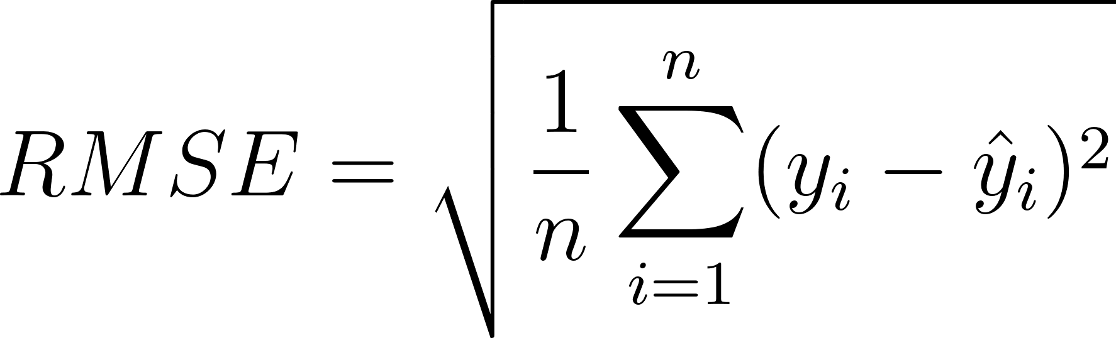
Ý nghĩa: Trừng phạt nặng những sai số lớn. Chỉ số này rất quan trọng trong tài chính, nơi một sai lệch lớn có thể dẫn đến rủi ro nghiêm trọng.
- MAPE (Mean Absolute Percentage Error - Phần trăm sai số tuyệt đối trung bình):
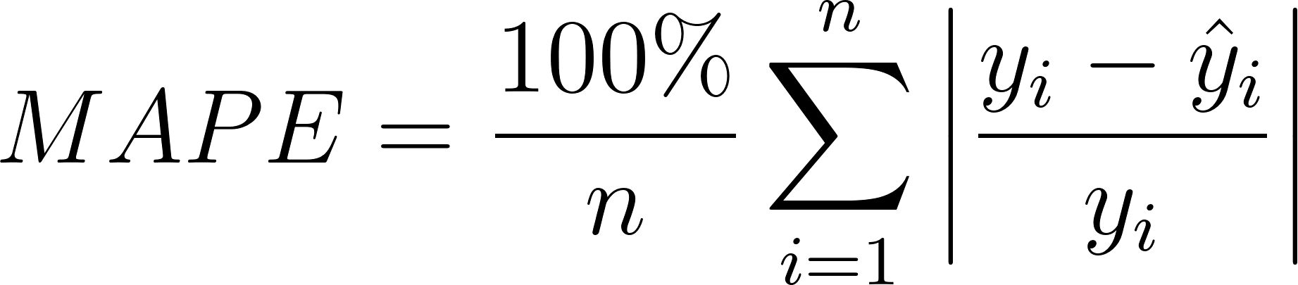
Ý nghĩa: Đây là chỉ số được các nhà quản trị ưa chuộng nhất vì nó cho biết mức độ sai số dưới dạng tỷ lệ phần trăm (ví dụ: mô hình dự báo sai lệch 5%), giúp dễ dàng so sánh giữa các dòng sản phẩm có quy mô doanh thu khác nhau.

1.3. Cơ sở lý thuyết về các thuật toán áp dụng.
Trong hệ thống phân tích dữ liệu kinh doanh, việc lựa chọn thuật toán đóng vai trò quyết định đến độ chính xác và hiệu quả của mô hình dự báo. Các thuật toán được sử dụng trong đề tài thuộc nhóm học máy có giám sát, trong đó mục tiêu là xây dựng một hàm ánh xạ từ dữ liệu đầu vào đến giá trị dự đoán.

1.3.1 Hồi quy tuyến tính (Linear Regression).
a. Nguyên lý:
Hồi quy tuyến tính là thuật toán cơ bản nhất trong học máy có giám sát, dùng để dự báo một biến mục tiêu liên tục (y) dựa trên một hoặc nhiều biến độc lập (x). Giả thuyết cốt lõi là tồn tại một mối quan hệ đường thẳng giữa các biến.
Mô hình hồi quy tuyến tính đa biến có dạng:
Trong đó:
- y: Biến phụ thuộc (Ví dụ: Doanh thu).
- x_{i}: Các biến độc lập (Ví dụ: Ngân sách quảng cáo, giá bán, số lượng nhân viên).
- β₀: Hệ số chặn (Intercept).
- β_{i}:Hệ số hồi quy, thể hiện mức độ tác động của x_{i} lên y.
- ϵ: Sai số ngẫu nhiên.
Thuật toán tìm cách tối thiểu hóa Tổng bình phương sai số (Residual Sum of Squares - RSS) để tìm ra đường thẳng "khớp" nhất với dữ liệu:
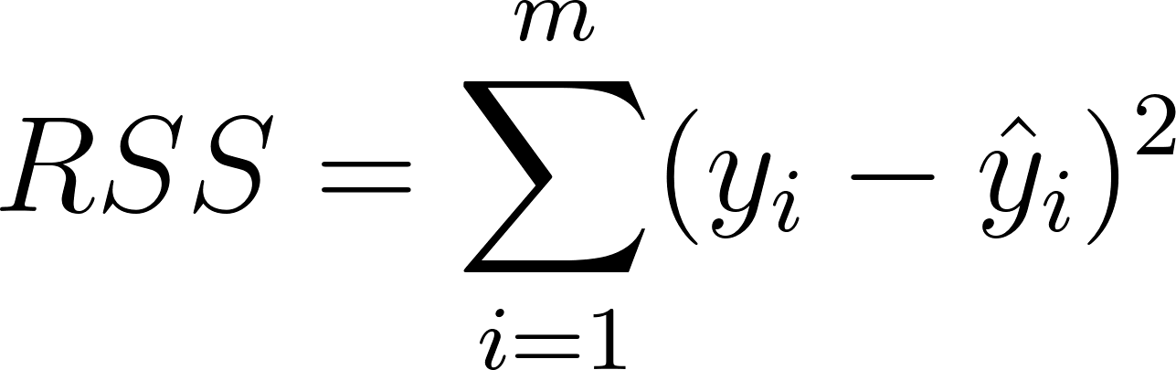
b. Ưu và nhược điểm:
- Ưu điểm: Đơn giản, tốc độ tính toán nhanh, kết quả có tính giải thích cao (biết rõ biến nào tác động bao nhiêu % đến kết quả).
- Nhược điểm: Chỉ hiệu quả khi mối quan hệ là tuyến tính; nhạy cảm với các điểm dữ liệu dị biệt (Outliers).
c. Khi nào dùng: Dự báo các chỉ số tài chính ổn định, doanh thu theo ngân sách Marketing.

1.3.2 Cây quyết định (Decision Tree).
a. Nguyên lý:
Decision Tree mô phỏng quá trình ra quyết định của con người dưới dạng một cấu trúc phân nhánh. Mỗi nút nội bộ (Internal Node) đại diện cho một câu hỏi về thuộc tính, mỗi nhánh đại diện cho kết quả của câu hỏi, và mỗi nút lá (Leaf Node) đại diện cho kết quả cuối cùng.
Thuật toán sử dụng các chỉ số như Gini Impurity hoặc Information Gain để quyết định cách chia nhánh tối ưu:
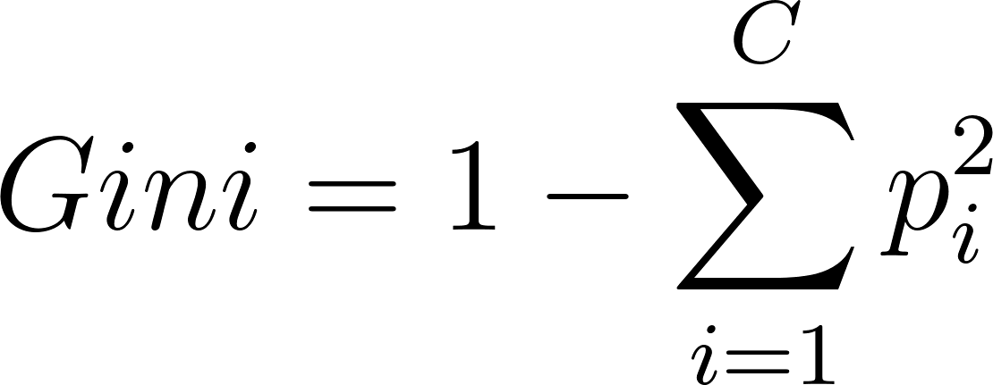
(Trong đó p_{i} là xác suất của một phần tử thuộc về lớp i).
b. Ưu và nhược điểm:
- Ưu điểm: Trực quan, dễ hiểu (ngay cả với người không chuyên), không cần chuẩn hóa dữ liệu quá nhiều.
- Nhược điểm: Dễ rơi vào tình trạng Overfitting (quá khớp) – cây quá sâu sẽ học cả nhiễu của dữ liệu khiến kết quả dự báo trên dữ liệu mới bị sai.
c. Khi nào dùng: Phân loại khách hàng tiềm năng, dự báo khách hàng rời bỏ (Churn prediction).

1.3.3 Rừng ngẫu nhiên (Random Forest).
a. Nguyên lý: Để khắc phục nhược điểm của Decision Tree, Random Forest sử dụng kỹ thuật Ensemble Learning (Học kết hợp). Thay vì tin vào một cây, nó xây dựng hàng trăm cây quyết định khác nhau trên các tập dữ liệu con được lấy mẫu ngẫu nhiên (Bagging). Kết quả cuối cùng là sự "biểu quyết" (với bài toán phân loại) hoặc "trung bình cộng" (với bài toán dự báo) của tất cả các cây.
b. Ưu và nhược điểm:
- Ưu điểm: Độ chính xác cực cao, giảm thiểu Overfitting, xử lý được dữ liệu lớn và nhiều chiều.
- Nhược điểm: Mô hình trở nên phức tạp, khó giải thích hơn một cây đơn lẻ ("Hộp đen"), tốn tài nguyên tính toán hơn.
c. Khi nào dùng: Dự báo nhu cầu sản phẩm phức tạp, đánh giá rủi ro tín dụng.

1.3.4 XGBoost (Extreme Gradient Boosting).
a. Nguyên lý:
XGBoost là thuật toán tiên tiến nhất hiện nay trong nhóm các thuật toán dựa trên cây. Nó sử dụng kỹ thuật Gradient Boosting, tức là xây dựng các cây một cách tuần tự. Cây sau sẽ cố gắng sửa chữa sai số của cây trước đó.
Hàm mục tiêu của XGBoost bao gồm phần mất mát (L) và phần điều chuẩn (Ω) để tránh mô hình quá phức tạp:

b. Ưu và nhược điểm:
- Ưu điểm: Tốc độ xử lý song song cực nhanh, độ chính xác thường dẫn đầu trong các cuộc thi Data Science (Kaggle), có khả năng xử lý dữ liệu khuyết thiếu.
- Nhược điểm: Rất nhiều tham số cần tinh chỉnh (hyperparameter tuning), dễ bị quá khớp nếu không cấu hình đúng.
c. Khi nào dùng: Khi doanh nghiệp cần độ chính xác dự báo tối đa với các tập dữ liệu lớn và phức tạp.

1.3.5 XGBoost (Extreme Gradient Boosting).
a. Nguyên lý:
Đây là thuật toán học không giám sát (Unsupervised Learning). Mục tiêu là phân chia n quan sát vào K cụm sao cho các điểm trong cùng một cụm có đặc điểm tương đồng nhất, và các cụm khác nhau thì khác biệt nhất.
Thuật toán hoạt động theo các bước:
- Chọn ngẫu nhiên K tâm cụm (Centroids).
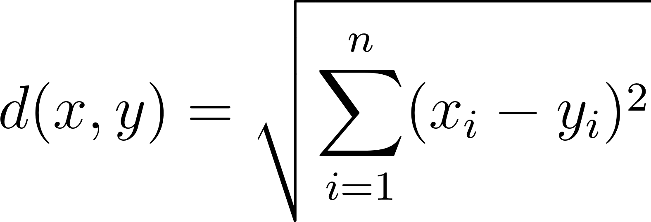
- Gán mỗi điểm dữ liệu vào cụm có tâm gần nó nhất (thường dùng khoảng cách Euclidean):
- Cập nhật vị trí tâm cụm bằng trung bình cộng các điểm trong cụm.
- Lặp lại cho đến khi vị trí các tâm cụm không thay đổi.
b. Ưu và nhược điểm:
- Ưu điểm: Đơn giản, hiệu quả cao với các tập dữ liệu lớn.
- Nhược điểm: Phải tự chọn số lượng cụm K trước (thường dùng phương pháp Elbow để xác định); nhạy cảm với các điểm dị biệt.
c. Khi nào dùng: Phân khúc khách hàng (Segmentation), phân nhóm sản phẩm bán chạy.

1.3.6 So sánh tổng quan các thuật toán.
Thuật toán | Loại | Độ phức tạp | Tính giải thích | Độ chính xác
Linear Regression | Giám sát | Thấp | Rất cao | Trung bình
Decision Tree | Giám sát | Trung bình | Cao | Trung bình
Random Forest | Giám sát | Cao | Trung bình | Cao
XGBoost | Giám sát | Rất cao | Thấp | Rất cao
K-Means | Không giám sát | Trung bình | Cao | Tùy thuộc cụm

1.3.7 Ứng dụng thực tế trong hệ thống BI (I-Dashboard).
Việc lựa chọn thuật toán phụ thuộc chặt chẽ vào mục tiêu kinh doanh hiển thị trên Dashboard:
- Phân khúc khách hàng (Customer Segmentation): Sử dụng K-Means để chia nhóm khách hàng dựa trên dữ liệu doanh thu và tần suất mua hàng. Kết quả Dashboard sẽ hiển thị các cụm: "Khách hàng VIP", "Khách hàng tiềm năng", "Khách hàng sắp rời bỏ". Đây là cơ sở để bộ phận Marketing thực hiện chiến dịch cá nhân hóa.
- Dự báo doanh thu (Revenue Prediction): Kết hợp Linear Regression (cho xu hướng dài hạn) và XGBoost (cho các biến động ngắn hạn phức tạp). Dashboard sẽ hiển thị đường doanh thu thực tế song song với đường dự báo kèm theo khoảng tin cậy (Confidence Interval).
- Phân tích xu hướng và Hành vi (Trend Analysis): Sử dụng Random Forest để xác định tầm quan trọng của các biến (Feature Importance). Dashboard sẽ trả lời câu hỏi: "Yếu tố nào ảnh hưởng nhất đến doanh số tháng này ? Giá cả, Thời tiết hay Khuyến mãi ?".

1.4 Hệ sinh thái công nghệ đề xuất cho hệ thống I-Dashboard.

1.4.1 Kiến trúc tổng thể hệ thống.
Để xây dựng một hệ thống BI Dashboard hiện đại, linh hoạt và có khả năng mở rộng, kiến trúc Client-Server được đề xuất làm nền tảng cốt lõi. Kiến trúc này tách biệt hoàn toàn giữa giao diện người dùng (Frontend) và logic xử lý dữ liệu (Backend), giúp tối ưu hóa hiệu suất và bảo mật.
A. Các thành phần chính của hệ thống.
- Data Sources (Tầng dữ liệu nguồn): Các hệ thống bán hàng thực tế lưu trữ thông tin giao dịch, khách hàng, và sản phẩm (thường là MySQL, PostgreSQL hoặc các file CSV/Excel).
- Backend (Tầng xử lý - Python): Đóng vai trò là bộ não của hệ thống. Nó chịu trách nhiệm kết nối dữ liệu, thực hiện các thuật toán học máy và cung cấp dữ liệu sạch qua môi trường API.
- Data Processing (Lớp xử lý - Pandas): Thành phần xử lý tính toán chuyên sâu, chuyển đổi dữ liệu thô thành các chỉ số kinh doanh (Aggregation).
- Frontend (Tầng trình diễn - Next.js): Giao diện tương tác trực tiếp với người dùng, nhận dữ liệu từ API và hiển thị thông qua các biểu đồ sinh động.
- Visualization (Thư viện đồ họa - Chart.js): Công cụ chuyển hóa các mảng dữ liệu số thành biểu đồ cột, đường, tròn...
B. Mô tả Pipeline dữ liệu (Dòng chảy dữ liệu).
Quy trình vận hành của dữ liệu trong I-Dashboard tuân theo chu trình khép kín:
- Thu thập (Ingestion): Backend kết nối và trích xuất dữ liệu từ các nguồn khác nhau.
- Xử lý (Processing): Sử dụng Pandas để làm sạch, xử lý các giá trị khuyết và thực hiện các mô hình dự báo.
- Lưu trữ (Storage/Caching): Dữ liệu sau xử lý có thể được lưu trữ tạm thời để tăng tốc độ truy cập.
- API (Serving): Dữ liệu được đóng gói dưới dạng JSON và truyền tải qua các Endpoint của FastAPI/Flask.
- Hiển thị (Presentation): Frontend gọi API, nhận dữ liệu và vẽ Dashboard.
Sơ đồ luồng dữ liệu (Text-based Diagram): [Nguồn Dữ Liệu] → [Python Backend (Pandas)] → [API Endpoint (JSON)] → [Next.js Frontend] → [Chart.js Visualization]
C. Lý do lựa chọn kiến trúc này.
Việc tách rời giúp hệ thống hoạt động ổn định: Khi Backend đang xử lý các thuật toán dự báo phức tạp, giao diện người dùng vẫn hoạt động mượt mà mà không bị "đứng" (freezing). Ngoài ra, kiến trúc này cho phép dễ dàng thay đổi công nghệ ở từng phần mà không ảnh hưởng đến toàn bộ hệ thống.

1.4.2 Backend – Python và Thư viện Pandas.
A. Vai trò của Backend trong hệ thống BI.
Backend đóng vai trò là lớp trung gian điều phối (Orchestration). Nhiệm vụ chính là đảm bảo tính toàn vẹn của dữ liệu trước khi đưa ra màn hình, đồng thời thực thi các phép toán nặng mà trình duyệt web không thể xử lý hiệu quả.
B. Tại sao chọn Python ?
Python hiện là ngôn ngữ tiêu chuẩn vàng trong lĩnh vực Data Science và BI nhờ:
- Hệ sinh thái thư viện phong phú (Pandas, Scikit-learn, Statsmodels).
- Khả năng tích hợp mạnh mẽ với các mô hình AI/Machine Learning.
- Cộng đồng hỗ trợ lớn, giúp xử lý nhanh các lỗi phát sinh.
C. Vai trò của Pandas trong xử lý dữ liệu.
Pandas cung cấp cấu trúc dữ liệu DataFrame, cho phép thao tác trên dữ liệu bảng tương tự như SQL nhưng linh hoạt hơn:
- Data Cleaning: Xử lý các dòng dữ liệu lỗi, định dạng lại kiểu dữ liệu (Date, String, Float).
- Data Transformation: Tạo thêm các cột chỉ số mới như biên lợi nhuận, tốc độ tăng trưởng.
- Aggregation: Gom nhóm dữ liệu để tính tổng doanh thu theo tháng, theo khu vực một cách nhanh chóng.
Kết nối API: Sử dụng FastAPI hoặc Flask để xây dựng các cổng giao tiếp. FastAPI được ưu tiên nhờ tốc độ xử lý nhanh và khả năng tự động tạo tài liệu API (Swagger).

1.4.3 Frontend – Next.js.
A. Vai trò của Frontend trong BI Dashboard.
Frontend là nơi chuyển đổi các con số thành "câu chuyện dữ liệu" (Data Storytelling). Nó phải đảm bảo tính tương tác cao để người quản lý có thể lọc dữ liệu theo thời gian, theo vùng miền chỉ bằng vài cú click.
B. Tại sao chọn Next.js thay vì React thông thường ?
Next.js là một Framework mạnh mẽ được xây dựng dựa trên React, mang lại các ưu điểm vượt trội:
- Server-Side Rendering (SSR): Giúp Dashboard tải dữ liệu ngay từ phía máy chủ, cải thiện tốc độ hiển thị ban đầu.
- Optimized Performance: Tự động tối ưu hóa hình ảnh và mã nguồn, giúp trang web hoạt động mượt mà kể cả khi phải hiển thị hàng chục biểu đồ.
- API Routes: Dễ dàng tạo các proxy trung gian để bảo mật thông tin kết nối Backend.

1.4.4 Thư viện trực quan hóa dữ liệu (Visualization).
Trong đề tài I-Dashboard, việc lựa chọn thư viện biểu đồ là yếu tố quyết định đến trải nghiệm người dùng.

Tiêu chí | Chart.js (Đề xuất) | D3.js
Độ khó | Thấp (Dễ tiếp cận) | Rất cao (Đòi hỏi kỹ năng lập trình SVG)
Hiệu suất | Tốt cho Dashboard thông thường | Cực tốt cho dữ liệu lớn, phức tạp
Tính tùy biến | Cao (Đủ cho nhu cầu kinh doanh) | Tuyệt đối (Vẽ bất cứ thứ gì)
Công nghệ | Canvas (Render nhanh biểu đồ tĩnh) | SVG (Tương tác từng phần tử nhỏ)
Lựa chọn cho đề tài: Ưu tiên Chart.js vì sự cân bằng giữa tốc độ phát triển và tính thẩm mỹ. Các loại biểu đồ áp dụng:
- Biểu đồ đường (Line Chart): Theo dõi biến động doanh thu theo thời gian.
- Biểu đồ cột (Bar Chart): So sánh doanh số giữa các chi nhánh hoặc nhân viên.
- Biểu đồ tròn (Pie Chart): Phân tích cơ cấu danh mục sản phẩm.

1.4.5 Xử lý dữ liệu và AI dự báo.
Một hệ thống BI không có AI chỉ dừng lại ở việc "nhìn về quá khứ". I-Dashboard tích hợp lớp AI để "nhìn về tương lai":
- Tiền xử lý: Loại bỏ nhiễu và chuẩn hóa dữ liệu đầu vào từ hệ thống bán hàng.
- Phân tích xu hướng: Sử dụng các thuật toán Regression để tìm ra quy luật tăng trưởng.
- Dự báo nhu cầu: Áp dụng mô hình ARIMA hoặc Prophet (đã nêu ở mục 1.2) để đưa ra con số dự báo hàng tồn kho cho tháng kế tiếp. điều này giúp doanh nghiệp giảm tối đa chi phí cơ hội.

1.4.6 Triển khai hệ thống (Deployment).
Để hệ thống có thể truy cập được từ bất kỳ đâu, việc lựa chọn môi trường triển khai (Cloud) là cần thiết:
- Backend (PythonAnywhere): Một nền tảng chuyên biệt cho Python, cho phép host các API Flask/FastAPI ổn định với chi phí thấp hoặc miễn phí.
- Frontend (Vercel): "Ngôi nhà" tốt nhất cho Next.js, hỗ trợ triển khai tự động (CI/CD) từ GitHub và có tốc độ tải trang toàn cầu cực nhanh.
Đánh giá: * Ưu điểm: Tiết kiệm chi phí, dễ dàng bảo trì, bảo mật tốt nhờ tách biệt môi trường.
- Nhược điểm: Phụ thuộc vào kết nối internet và giới hạn tài nguyên của các gói miễn phí.

Chương 2: Phân tích và thiết kế hệ thống

2.1. Phân tích yêu cầu

2.1.1 Yêu cầu kinh doanh (Business Requirements)
Trong kỷ nguyên kinh tế số, các chuỗi siêu thị và bán lẻ tại Việt Nam đang đối mặt với sự bùng nổ về khối lượng dữ liệu giao dịch. Tuy nhiên, dữ liệu thô từ các hệ thống POS (Point of Sale) thường rời rạc, gây khó khăn cho nhà quản lý trong việc nắm bắt bức tranh toàn cảnh. Bài toán đặt ra cho hệ thống BI Dashboard là chuyển hóa các con số khô khan thành "tri thức hành động" (Actionable Insights).
Yêu cầu kinh doanh cốt lõi của hệ thống tập trung vào hai trụ cột chính:
- Giám sát đa chiều theo thời gian thực: Cung cấp khả năng theo dõi liên tục các chỉ số tài chính và vận hành để phản ứng kịp thời với các biến động thị trường.
- Tối ưu hóa nguồn lực qua dự báo: Sử dụng AI để dự báo nhu cầu chính xác, giúp doanh nghiệp giảm thiểu chi phí lưu kho (Inventory cost) và tránh tình trạng cháy hàng (Stock-out). Việc này đặc biệt quan trọng để tối ưu hóa dòng tiền và nâng cao trải nghiệm khách hàng.

2.1.2 Yêu cầu chức năng (Functional Requirements)
Để giải quyết các bài toán kinh doanh nêu trên, hệ thống được thiết kế với các phân hệ chức năng chuyên biệt:
- Phân hệ Tổng quan (Dashboard/Sale & Profit):
  - Theo dõi các chỉ số KPI then chốt như Tổng doanh thu, Lợi nhuận gộp, và Số lượng giao dịch.
  - So sánh hiệu suất thực tế với mục tiêu đề ra (Budget vs Actual) theo các chiều thời gian khác nhau (ngày, tháng, năm).
- Phân hệ Phân tích Xu hướng (Item Trends):
  - Phân loại khách hàng dựa trên mô hình RFM (Recency, Frequency, Monetary) để xác định các nhóm khách hàng VIP hoặc khách hàng có nguy cơ rời bỏ.
  - Đánh giá hiệu suất sản phẩm và phân tích tác động của các chiến dịch khuyến mãi đến hành vi mua sắm.
  - Phân tích số liệu theo khu vực địa lý và vị trí cửa hàng để điều phối nguồn lực.
- Phân hệ Hiệu suất Nhân viên (Employee Performance):
  - Theo dõi năng suất lao động thông qua biểu đồ xu hướng và bảng xếp hạng (Leaderboard).
  - Sử dụng biểu đồ phân tán (Scatter Chart) để phân tích mối tương quan giữa số lượng hóa đơn và giá trị doanh thu mà mỗi nhân viên mang lại.
- Phân hệ Dự báo Nhu cầu (Demand Forecasting):
  - Tích hợp mô hình học máy (XGBoost/Random Forest) để dự báo lượng hàng cần nhập trong tương lai (horizon days).
  - Cung cấp dự báo dưới dạng khoảng tin cậy (Confidence bounds) thay vì một con số duy nhất để nhà quản lý đánh giá được mức độ rủi ro.
- Phân hệ Quản trị Dữ liệu (Data Management & ETL):
  - Tự động hóa quy trình trích xuất, chuyển đổi và nạp dữ liệu (ETL) từ hệ thống POS vào Kho dữ liệu (Data Warehouse).
  - Hỗ trợ quản lý chu trình sao lưu (Backup) và nạp dữ liệu từ các tệp ngoại vi như CSV/Excel.
- Chức năng Hỗ trợ:
  - Realtime Streams: Cập nhật luồng dữ liệu liên tục để phản ánh trạng thái kinh doanh mới nhất.
  - Bảo mật & Định danh (Auth): Hệ thống xác thực dựa trên JWT và phân quyền truy cập theo vai trò (RBAC), đảm bảo mỗi cấp quản lý chỉ thấy dữ liệu trong phạm vi phụ trách (RLS).

2.1.3 Yêu cầu phi chức năng (Non-functional Requirements)
Bên cạnh các tính năng nghiệp vụ, hệ thống phải đáp ứng các tiêu chuẩn kỹ thuật nghiêm ngặt:
- Hiệu năng hệ thống (Performance):
  - Đảm bảo thời gian phản hồi API tối ưu (< 200ms đối với dữ liệu đã cache).
  - Tối ưu hóa việc tải biểu đồ và dữ liệu trên Frontend thông qua cơ chế Fetch song song, đảm bảo người dùng có thể tương tác với Dashboard trong thời gian ngắn nhất (< 2s).
- Độ ổn định và Bảo mật (Security & Reliability):
  - Sử dụng cơ chế AuthGuard trên Frontend để ngăn chặn các truy cập trái phép vào các trang quản trị.
  - Toàn bộ giao tiếp API phải được bảo mật bằng JWT Bearer Token.
  - Hệ thống có khả năng tự phục hồi và khởi tạo lại các bảng tổng hợp (summary tables) ngay khi startup để đảm bảo tính sẵn sàng cao.

2.2. Thiết kế cơ sở dữ liệu

2.2.1 Sơ đồ dữ liệu khối lượng lớn (Data Warehouse Schema - Mô hình Sao):
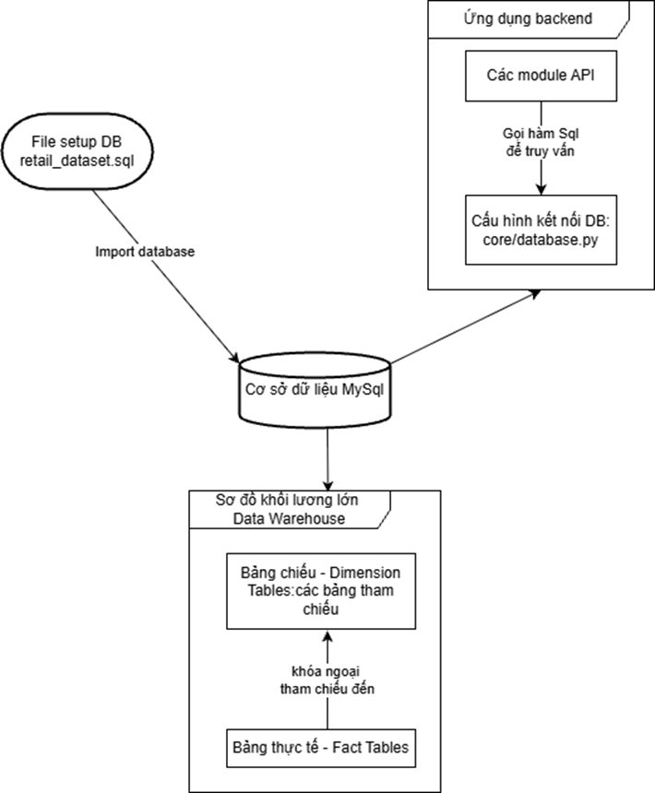Hình. Sơ đồ dữ liệu khối lượng lớn (Data Warehouse Schema - Mô hình Sao
Kiến trúc lưu trữ của hệ thống BI-Dashboard phân tách rõ rệt nền tảng cơ sở dữ liệu truyền thống theo lý thuyết Mô hình kiến trúc Sao (Star Schema). Môi trường khởi đầu bằng việc nạp toàn bộ cấu trúc sơ đồ từ file gốc retails_dataset.sql. Kế đến, ứng dụng Backend Python tiếp nhận cơ sở dữ liệu này dưới cấu hình của file database.py thông qua ORM SQLAlchemy.
Kiến trúc Kho dữ liệu (Data Warehouse) được phân làm hai khu vực lưu trữ hoàn toàn tách biệt về mặt ngữ nghĩa:
- Bảng chiều (Dimension Tables): Đóng vai trò là các bảng tham chiếu tĩnh, cung cấp bối cảnh hoặc các chi tiết mô tả (ai, cái gì, ở đâu, khi nào). Bao gồm các bảng cụ thể như dimproduct (Sản phẩm), dimstore (Cửa hàng), dimcustomer (Khách hàng tiêu dùng), và hạt nhân quan trọng nhất: dimdate (Thời gian chuẩn). Thay vì gộp quá nhiều, hệ thống có thiết kế phân mảnh đa cấp độ (Snowflake Schema), ví dụ Ngành hàng (dimproductcategory) rẽ nhánh ra Danh mục phụ (dimproductsubcategory) và lan ra Tên Sản phẩm (dimproduct) nhằm tối ưu tốc độ Filter đa tầng trên Dashboard.
- Bảng thực tế (Fact Tables): Trung tâm của Data Warehouse, chuyên dùng để hứng và lưu trữ luồng Log giao dịch khổng lồ phát sinh liên tục. Tại đây lưu phần lớn là thiết kế Khóa Ngoại (Foreign Keys) trỏ về nhóm các Bảng Chiều, kèm theo đó là các Chỉ số đo lường thực tế (Measures). Chẳng hạn: factsales (Ghi nhận điểm bán Offline), factonlinesales (Hứng log Website Thương mại điện tử), factinventory (Kiểm kê tồn kho hằng ngày) và factsalesquota (Đo lường các mốc thiết lập chỉ tiêu KPI

2.2.2 Thiết kế các bảng tổng hợp và xử lý trễ (Summary/Aggregated Tables):
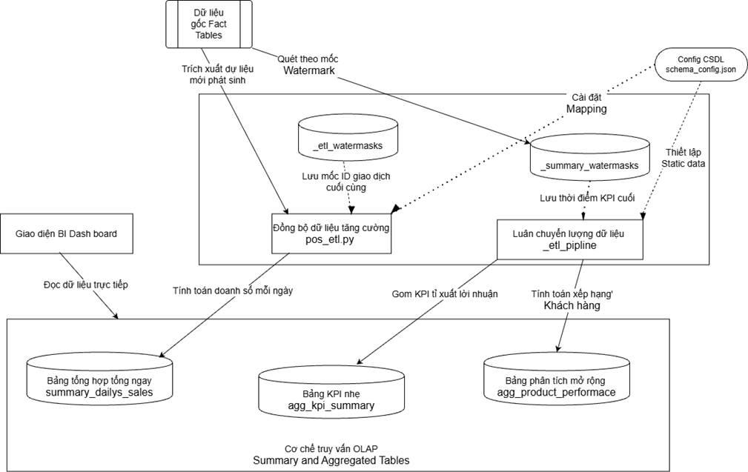Hình. Thiết kế các bảng tổng hợp và xử lý trễ (Summary/Aggregated Tables)
Khi khối lượng log giao dịch ở các Fact Tables có thể phình ra đạt mức hàng Gigabyte, mọi câu lệnh Query SQL dò quét thời gian thực (Real-time) dội từ BI-Dashboard xuống có thể đánh sập hệ thống (Crash). OLAP giải quyết vấn đề đó bằng kỹ thuật thiết kế Bảng tổng hợp xử lý và luân chuyển ngầm (ETL Pipeline).
- Ý nghĩa cốt lõi của bảng OLAP Summary: Bảng tổng hợp được tính toán sẵn từ Server và lưu trữ cô đọng dưới dạng summary_daily_sales (Gom doanh thu hàng ngày), agg_kpi_summary (Bộ số liệu siêu nhẹ để bắn trực tiếp lên các biểu đồ Gauge % KPI) và agg_product_performance (Báo cáo lợi nhuận sản phẩm). Dashboard sẽ gọi trực tiếp dữ liệu từ đây giúp tốc độ truy xuất biểu đồ giảm xuống chỉ còn vài chục mili-giây thay vì vài phút.
- Kiểm soát và Đồng bộ luân chuyển dữ liệu: Hệ thống vận hành trơn tru nhờ tuân thủ file kịch bản cấu hình trung tâm schema_config.json. Kích hoạt bộ máy kéo dữ liệu làm sạch pos_etl.py để đồng bộ tăng cường, và luồng etl_pipeline.py nhào nặn lại mớ dữ liệu đó.
- Cơ chế đánh dấu thay đổi (Watermarks): Đây là kỹ thuật thông minh cốt lõi để duy trì đường truyền. Hai bảng _etl_watermarks và _summary_watermarks làm nhiệm vụ đánh dấu mốc ID dòng cập nhật vớt được cuối cùng của ngày hôm qua. Tính năng này buộc thuật toán hôm nay chỉ được phép chạy Incremental Load (Tải Tăng Cường) trên phần dữ liệu "Mới Sinh Ra", giải phóng vô số tài nguyên xử lý vô ích.

2.2.3 Sơ đồ thực thể kết hợp (ERD - Entity Relationship Diagram):
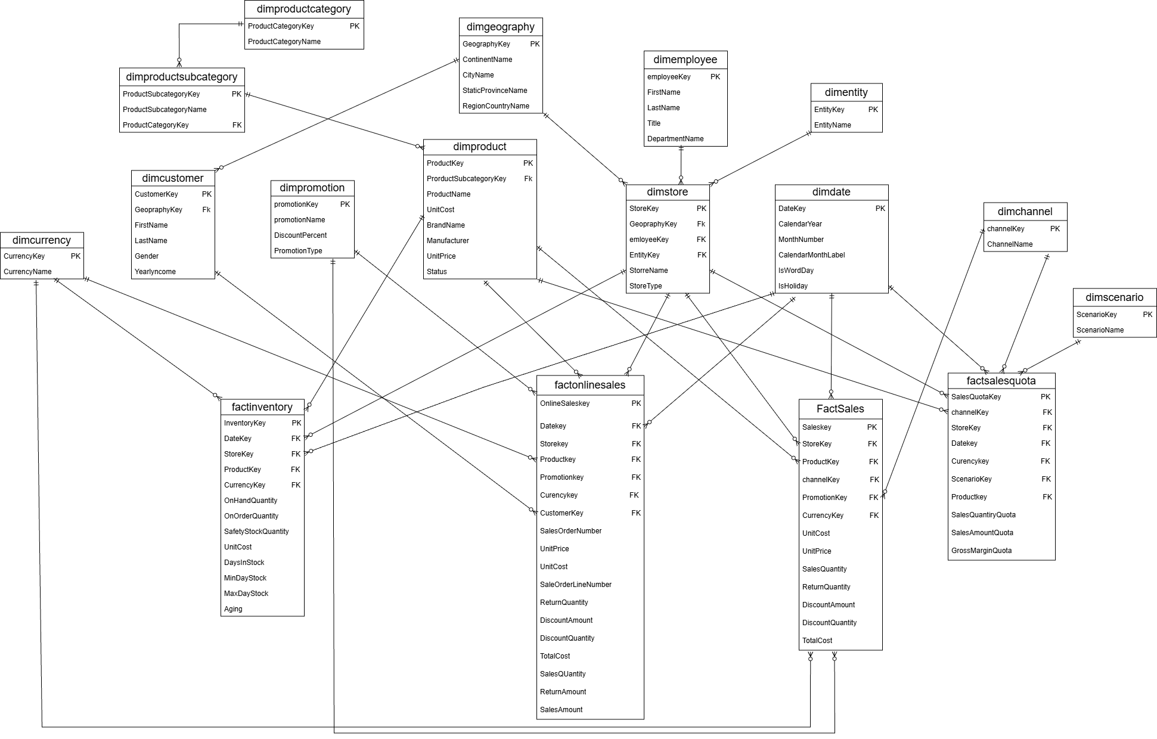Hình. Sơ đồ thực thể kết hợp (ERD - Entity Relationship Diagram)
Sơ đồ ERD chi tiết hóa mối quan hệ giữa các thực thể trong hệ thống, được xây dựng từ các bảng trong retail_dataset.sql.
1. Ý đồ thiết kế giản lược Trong dữ liệu thực tế gồm hàng trăm cột, BI-Dashboard thường chỉ xoay quanh 2-3 bộ chỉ số chính. Do đó, ERD Core được chuẩn hóa để loại bỏ bớt sự "nhiễu loạn" thông tin. Nó cung cấp cái nhìn nhanh cho team Dev/Data Analyst về đường đi của dòng tiền. Nó chứng minh nguyên lý: Mọi sự kiện (Fact) sinh ra đều phải được định nghĩa bằng các bộ khung tĩnh (Dimensions).
2. Ba trụ cột Sự kiện trung tâm
- Trụ Doanh thu Offline (factsales): Nơi tiền mặt (SalesAmount) & hàng hóa trao tay (SalesQuantity) chạy trực tiếp tại quầy qua liên kết với StoreKey (Cửa hàng) và DateKey (Thời gian chuẩn).
- Trụ Doanh thu Online (factonlinesales): Tương tự bán trực tiếp nhưng được mở rộng thêm nhánh CustomerKey để biết cá nhân nào đã đặt hàng trên web/app. Chìa khóa để vẽ biểu đồ Chân dung Khách hàng.
- Trụ Tồn kho (factinventory): Nơi giao thoa của Cửa hàng, Sản phẩm, Thời gian với chỉ số duy nhất cần quan tâm trên mô hình Core là OnHandQuantity (Hàng còn trữ).
3. Liên kết 1-Nhiều (1-N) theo Lược đồ Sao (Star Schema) Các Bảng sự kiện (Fact) đóng vai trò trung tâm (N), nhận hàng loạt Khóa ngoại (1) từ Bảng chiều (Dimension):
- Nhánh Bán lẻ tại quầy (factsales): Bị ràng buộc bởi 5 khóa ngoại liên kết trực tiếp đến các nhánh: DateKey (Thời gian), StoreKey (Cửa hàng), ProductKey (Sản phẩm), PromotionKey (Khuyến mãi) và CurrencyKey (Tiền tệ).
- Nhánh Thương mại điện tử (factonlinesales): Kế thừa cấu trúc của nhánh tại quầy nhưng bổ sung thêm liên kết CustomerKey trỏ sang dimcustomer, giúp tách biệt tệp khách hàng định danh online.
- Nhánh Tồn kho (factinventory): Bắt buộc liên kết thông qua bộ 3 mỏ neo cốt lõi: DateKey, StoreKey và ProductKey.
4. Liên kết phân cấp tầng (Snowflake Schema) Một số luồng dữ liệu từ chối liên kết trực tiếp tới Fact mà sử dụng phân cấp bắc cầu để tối ưu tính toàn vẹn:
- Tuyến Sản phẩm: Bảng cha dimproductcategory (Ngành hàng) cung cấp khóa trỏ về dimproductsubcategory (Danh mục phụ), sau đó mới cung cấp khóa ngoại ProductSubcategoryKey gắn vào bảng đích dimproduct. Cấu trúc này hỗ trợ Dashboard làm bộ lọc Dropdown 3 tầng liên hoàn.
- Tuyến Địa lý: Bảng dimgeography cấp mã khóa chung (GeographyKey) chia làm đôi trỏ ngược về cho cả dimstore và dimcustomer, giúp tổng hợp chung biểu đồ Doanh thu Tổng theo từng Châu lục.
5. Cơ chế Tiền chuẩn hóa trải phẳng (Denormalization) Mô hình ERD chủ đích phá vỡ quy tắc chuẩn hóa truyền thống bằng cách đóng gói chung tất cả các chỉ số (Measures) liên quan lại một chỗ. Các cột như UnitCost, UnitPrice, ReturnAmount, DiscountAmount đều được "trải phẳng" ngay trên bề mặt factsales / factonlinesales. Khi Dashboard tính lợi nhuận, nó chỉ cần JOIN một lần duy nhất với các nhánh bên ngoài là đã lấy được toàn bộ dữ liệu, mang lại tốc độ truy vấn biểu đồ theo thời gian thực (Real-time).

2.3. Thiết kế hệ thống
Sau khi hoàn thành bước phân tích yêu cầu và thiết kế cơ sở dữ liệu, giai đoạn thiết kế hệ thống tập trung vào việc xây dựng bản thiết kế kiến trúc tổng thể, mô hình hóa luồng xử lý dữ liệu, phân chia trách nhiệm giữa các module chức năng và đặc tả chi tiết các điểm cuối API. Đây là nền tảng kỹ thuật trực tiếp dẫn dắt quá trình lập trình và tích hợp hệ thống ở chương tiếp theo.

2.3.1. Kiến trúc hệ thống tổng thể
Hệ thống BI Dashboard được xây dựng theo kiến trúc tách biệt (Decoupled Architecture), trong đó Frontend và Backend được phát triển, triển khai và vận hành hoàn toàn độc lập với nhau. Mô hình này kế thừa quan điểm của kiến trúc BFF (Backend for Frontend) – một lớp API trung gian chuyên biệt phục vụ nhu cầu của giao diện – đảm bảo hệ thống có khả năng mở rộng linh hoạt và tối ưu hóa tài nguyên trên các nền tảng đám mây miễn phí.
Kiến trúc tổng thể gồm 5 tầng chính, được mô tả từ dưới lên trên theo chiều dòng chảy dữ liệu:
Tầng kiến trúc | Mô tả chi tiết
Tầng 1 – Data Sources  (Nguồn dữ liệu) | Cơ sở dữ liệu MySQL gồm 2 schema:  • POS System (pos_system): Dữ liệu vận hành thô từ hệ thống bán hàng – lưu trữ giao dịch, sản phẩm, nhân viên.  • Data Warehouse (retails_dataset): Kho dữ liệu phân tích theo Star Schema – gồm các bảng Fact (FactSales, FactOnlineSales) và Dimension (DimProduct, DimStore, DimEmployee, DimDate).
Tầng 2 – ETL & Data Processing  (Xử lý & Chuẩn hóa) | Module ETL Pipeline chạy nền tự động khi khởi động server:  • Trích xuất (Extract): Đọc dữ liệu thô từ POS system.  • Biến đổi (Transform): Làm sạch, xử lý giá trị thiếu, chuẩn hóa định dạng ngày giờ, tính toán chỉ số tổng hợp bằng Pandas.  • Nạp (Load): Ghi vào Data Warehouse và xây dựng bảng tổng hợp (summary_daily_sales).
Tầng 3 – Backend API  (Python FastAPI) | Lõi xử lý nghiệp vụ, gồm 6 module độc lập:  • Auth Module: Xác thực JWT, phân quyền RBAC (Admin / Executive / Regional Manager / Store Manager).  • Sale & Profit Module: Phân tích doanh thu, lợi nhuận, KPI tổng quan.  • Item Trends Module: Phân tích xu hướng sản phẩm, phân tích RFM khách hàng.  • Employee Performance Module: Đánh giá KPI nhân viên, bảng xếp hạng.  • Demand Forecasting Module: Dự báo nhu cầu bằng XGBoost/Random Forest.  • Data Management Module: Quản lý Data Warehouse, upload CSV, chạy ETL.
Tầng 4 – Cache Layer  (Lớp đệm) | Chiến lược cache hai lớp nhằm tối ưu hiệu năng trên môi trường tài nguyên hạn hẹp:  • In-Memory Cache: Lưu DataFrame và kết quả tính toán trong RAM với TTL 10–15 phút.  • Parquet Cache: Lưu dữ liệu snapshot dưới định dạng Parquet trên ổ đĩa, dùng cho module Forecasting và Item Trends – giúp tránh truy vấn lại MySQL mỗi lần có request.
Tầng 5 – Frontend  (Next.js + Chart.js) | Giao diện người dùng hiện đại, xây dựng bằng Next.js 14 với App Router:  • Server-Side Rendering (SSR): Trang được render phía server, giảm thời gian phản hồi ban đầu.  • Biểu đồ tương tác: Sử dụng Recharts/Chart.js để hiển thị Line, Bar, Pie, Scatter chart.  • Trạng thái xác thực: Zustand store quản lý JWT token và thông tin user.  • Bộ lọc thời gian thực: Người dùng lọc dữ liệu theo khoảng ngày, cửa hàng, nhân viên trực tiếp trên Dashboard.
Về mặt triển khai (Deployment), hệ thống vận hành trên hai nền tảng đám mây tầng miễn phí: Frontend được triển khai trên Vercel – nền tảng serverless tối ưu cho Next.js với khả năng CDN toàn cầu; Backend được triển khai trên PythonAnywhere – môi trường Python được quản lý sẵn sàng chịu tải với giới hạn RAM 512MB. Sự tách biệt này cho phép tối ưu hóa bộ nhớ: Backend chỉ tập trung vào xử lý dữ liệu và AI, không phải gánh thêm phần render giao diện.
Giao tiếp giữa Frontend và Backend thông qua RESTful API chuẩn JSON. Toàn bộ request từ Frontend đều mang JWT Bearer Token trong header Authorization. Backend xác thực token, áp dụng bộ lọc Row Level Security (RLS) theo vai trò người dùng, sau đó trả về dữ liệu đã được lọc phù hợp với phạm vi quản lý của người dùng đó (theo cửa hàng hoặc khu vực).

2.3.2. Luồng xử lý dữ liệu
Luồng xử lý dữ liệu của hệ thống được mô tả thông qua Sơ đồ luồng dữ liệu (DFD – Data Flow Diagram) ở hai mức: Mức 0 (Context Diagram) thể hiện tổng quan tương tác giữa hệ thống và các thực thể bên ngoài; Mức 1 thể hiện chi tiết các tiến trình xử lý bên trong hệ thống và các kho dữ liệu trung gian.
a) Biểu đồ luồng dữ liệu (DFD) Mức 0
Sơ đồ DFD Mức 0 (Context Diagram) nhìn nhận toàn bộ hệ thống BI Dashboard như một "hộp đen" duy nhất, tập trung mô tả các luồng thông tin ra vào với hai thực thể chính là Người dùng và Nguồn dữ liệu.
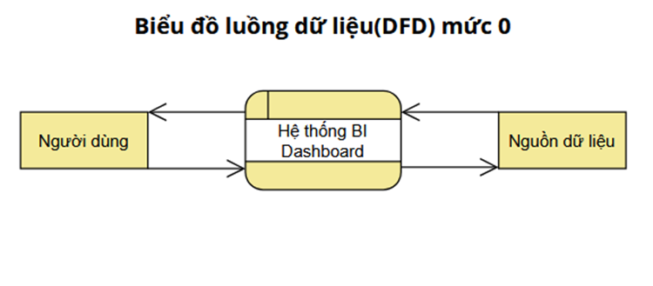
Hình 2.x. Biểu đồ luồng dữ liệu (DFD) Mức 0 – BI Dashboard
Giải thích các luồng dữ liệu trong DFD Mức 0:
Nguồn dữ liệu → Hệ thống BI Dashboard: Dữ liệu thô được nhập vào hệ thống từ nguồn dữ liệu – bao gồm dữ liệu giao dịch bán hàng (FactSales), dữ liệu bán hàng trực tuyến (FactOnlineSales), thông tin sản phẩm, nhân viên, cửa hàng và khuyến mãi từ hệ thống POS. Admin có thể chủ động đẩy dữ liệu qua tính năng Upload CSV hoặc kích hoạt ETL Pipeline để đồng bộ tự động.
Hệ thống BI Dashboard → Người dùng: Sau khi xử lý, hệ thống trả về kết quả dưới dạng Dashboard trực quan bao gồm các biểu đồ KPI, phân tích xu hướng, xếp hạng nhân viên, dự báo nhu cầu hàng hóa và các cảnh báo tồn kho. Người dùng có thể tương tác với bộ lọc thời gian, lọc theo cửa hàng để khám phá dữ liệu theo nhiều chiều khác nhau.
Người dùng → Hệ thống BI Dashboard: Người dùng gửi các yêu cầu truy vấn (request) bao gồm tham số lọc ngày, tháng, năm, chọn cửa hàng, chọn nhân viên, chọn sản phẩm. Với Admin, các thao tác quản trị như kích hoạt ETL, upload dữ liệu mới, quản lý schema cũng được gửi qua đây.
b) Biểu đồ luồng dữ liệu (DFD) Mức 1
DFD Mức 1 bóc tách hộp đen ở Mức 0 thành các tiến trình xử lý nội bộ cụ thể, thể hiện cách dữ liệu di chuyển giữa các module và các kho dữ liệu trung gian bên trong hệ thống.
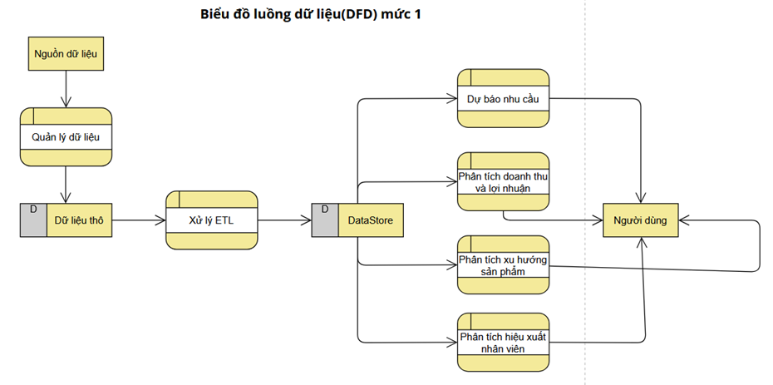
Hình 2.x. Biểu đồ luồng dữ liệu (DFD) Mức 1 – BI Dashboard
Giải thích chi tiết các tiến trình và luồng dữ liệu trong DFD Mức 1:
Nguồn dữ liệu → Quản lý dữ liệu: Dữ liệu thô từ nguồn (POS system, file CSV) được tiếp nhận bởi tiến trình Quản lý dữ liệu. Tại đây, Admin có thể tải lên file dữ liệu mới, quản lý schema bảng và cấu hình Data Sources. Dữ liệu được lưu tạm vào kho Dữ liệu thô trước khi đưa vào xử lý.
Dữ liệu thô → Xử lý ETL: Tiến trình ETL (Extract – Transform – Load) đọc từ kho Dữ liệu thô, thực hiện làm sạch, chuẩn hóa định dạng, tính toán tổng hợp (aggregation) bằng Pandas và nạp vào DataStore – kho dữ liệu sau xử lý theo cấu trúc Star Schema trên MySQL. ETL cũng xây dựng các bảng tổng hợp trung gian (summary_daily_sales) phục vụ tăng tốc truy vấn.
DataStore → Các tiến trình phân tích: Từ kho DataStore trung tâm, dữ liệu được cấp cho 4 tiến trình phân tích độc lập chạy song song:
– Dự báo nhu cầu: Đọc chuỗi thời gian bán hàng, huấn luyện/tải mô hình AI để tạo dự báo.
– Phân tích doanh thu và lợi nhuận: Tính toán KPI, phân tích kênh bán hàng, doanh thu/m².
– Phân tích xu hướng sản phẩm: Phân tích RFM, ABC/XYZ, tỷ lệ hết hàng, mức an toàn tồn kho.
– Phân tích hiệu suất nhân viên: Tính KPI nhân viên, bảng xếp hạng, biểu đồ phân tán.
Các tiến trình phân tích → Người dùng: Kết quả từ các tiến trình phân tích được đóng gói dưới dạng JSON qua API và hiển thị trực tiếp lên Dashboard của Người dùng. Người dùng tương tác lại bằng cách gửi bộ lọc mới (filter), tạo vòng lặp truy vấn – phản hồi liên tục theo thời gian thực.
Điểm đáng chú ý trong thiết kế này là các tiến trình phân tích (Dự báo nhu cầu, Phân tích doanh thu, Phân tích xu hướng sản phẩm, Phân tích hiệu suất nhân viên) hoàn toàn tách biệt nhau về mặt dữ liệu và đều đọc từ kho DataStore chung. Điều này đảm bảo tính nhất quán của dữ liệu và cho phép mở rộng thêm module mới mà không ảnh hưởng đến các module hiện có.

2.3.3. Thiết kế các module hệ thống
Hệ thống được phân chia thành 6 module chức năng độc lập, mỗi module có trách nhiệm rõ ràng và được mô tả chi tiết thông qua các Sơ đồ tuần tự (Sequence Diagram) – loại sơ đồ thể hiện thứ tự trao đổi thông điệp giữa các thành phần tham gia vào một kịch bản nghiệp vụ cụ thể theo trục thời gian từ trên xuống dưới.
a) Module Xác thực và Phân quyền (Authentication & Authorization)
Module xác thực là cổng vào duy nhất của hệ thống, được xây dựng theo cơ chế JWT (JSON Web Token) kết hợp kiểm soát truy cập dựa trên vai trò RBAC (Role-Based Access Control). Hệ thống hỗ trợ 4 vai trò người dùng với các đặc quyền khác nhau: Admin (toàn quyền), Executive (xem toàn bộ báo cáo), Regional Manager (chỉ xem khu vực mình quản lý) và Store Manager (chỉ xem cửa hàng của mình).
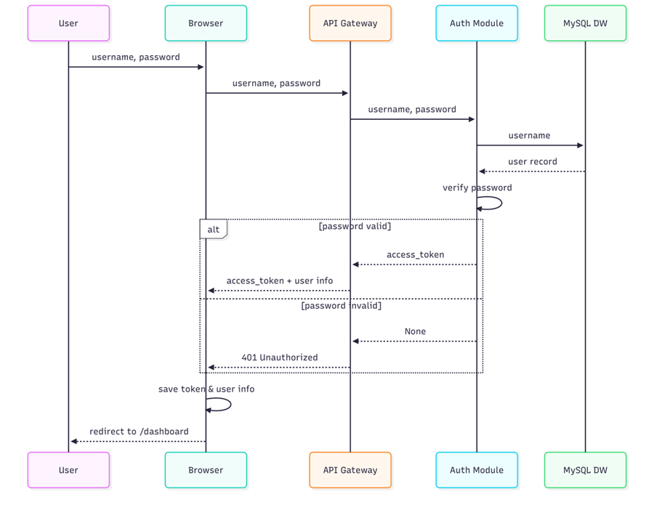
Hình 2.x. Sơ đồ tuần tự (Sequence Diagram)–Luồng Đăng nhập & Xác thực
Diễn giải quy trình xác thực theo sơ đồ tuần tự:
Bước 1 – Nhập thông tin đăng nhập: Người dùng nhập username và password trên giao diện Frontend (Browser), dữ liệu được gửi tới API Gateway dưới dạng HTTP POST /auth/login.
Bước 2 – Xác minh danh tính: API Gateway chuyển tiếp thông tin tới Auth Module. Auth Module truy vấn MySQL DW để lấy bản ghi người dùng theo username, sau đó thực hiện kiểm tra mật khẩu bằng hàm băm bcrypt (verify password).
Bước 3a – Đăng nhập thành công: Nếu mật khẩu hợp lệ (password valid), Auth Module tạo JWT access_token chứa payload {user_id, username, role, region, store_key} và trả về cho Browser. Browser lưu token vào localStorage và chuyển hướng người dùng đến /dashboard.
Bước 3b – Đăng nhập thất bại: Nếu mật khẩu không hợp lệ (password invalid), Auth Module trả về None, API Gateway phản hồi HTTP 401 Unauthorized. Browser hiển thị thông báo lỗi cho người dùng.
Bước 4 – Các request tiếp theo: Mọi API request tiếp theo đều mang JWT trong header Authorization: Bearer <token>. API Gateway decode JWT để xác định danh tính và vai trò của người dùng, áp dụng bộ lọc RLS (Row Level Security) để giới hạn phạm vi dữ liệu được trả về.
b) Module Phân tích Doanh thu và Lợi nhuận (Sale & Profit)
Module Sale & Profit là module trung tâm của hệ thống, cung cấp bức tranh tổng quan về tình hình kinh doanh qua các chỉ số KPI quan trọng như YTD Sales, Total Profit, Profit Margin, YoY Growth. Module sử dụng chiến lược cache hai lớp (RAM + Parquet) để đảm bảo tốc độ phản hồi dưới 2 giây ngay cả trên hạ tầng tài nguyên hạn hẹp.
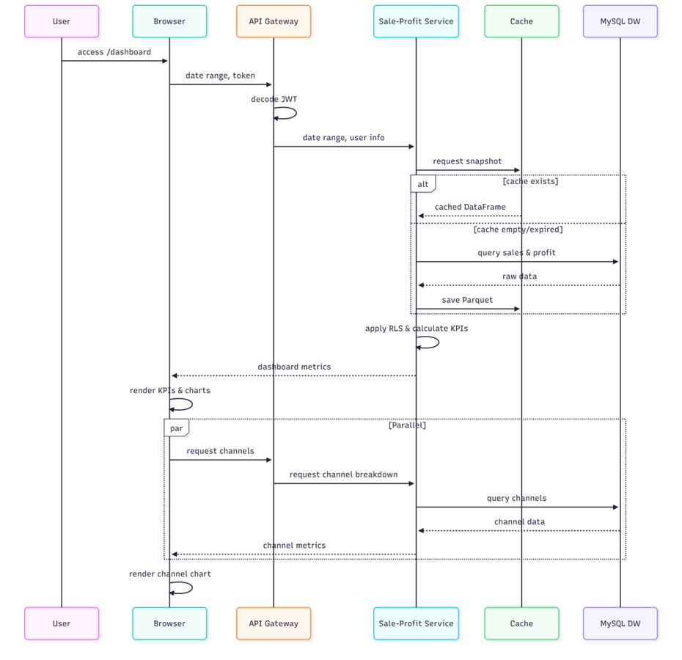
Hình 2.x. Sơ đồ tuần tự – Module Phân tích Doanh thu và Lợi nhuận
Diễn giải quy trình xử lý của module Sale & Profit:
Bước 1 – Truy cập Dashboard: Người dùng truy cập /dashboard. Browser gửi request kèm bộ lọc ngày (date range) và JWT token tới API Gateway. API Gateway giải mã JWT (decode JWT) để xác định quyền hạn người dùng.
Bước 2 – Kiểm tra cache: API Gateway chuyển request tới Sale-Profit Service. Service kiểm tra xem có Parquet snapshot hợp lệ trong bộ nhớ đệm (cache) hay không.
– Nếu cache tồn tại (cache exists): Tải ngay DataFrame đã lưu từ Parquet file (nhanh chóng, không query DB).
– Nếu cache trống hoặc hết hạn (cache empty/expired): Service thực hiện query sales & profit từ MySQL DW, nhận dữ liệu thô, lưu Parquet mới vào ổ đĩa để dùng cho lần sau.
Bước 3 – Tính toán KPI và áp dụng RLS: Sale-Profit Service áp dụng Row Level Security để lọc dữ liệu theo quyền hạn người dùng (store_key hoặc region), sau đó tính toán các KPI tổng hợp (apply RLS & calculate KPIs).
Bước 4 – Phản hồi và hiển thị: Service trả về dashboard metrics dưới dạng JSON cho Browser. Browser render các thẻ KPI và biểu đồ xu hướng doanh thu.
Bước 5 – Tải song song dữ liệu kênh (Parallel): Đồng thời với bước 4, Browser thực hiện request song song (par) để lấy dữ liệu phân tích kênh bán hàng (channel breakdown). Service tiến hành query channels từ MySQL và trả về channel metrics để vẽ biểu đồ phân bổ doanh thu theo kênh.
c) Module Đánh giá Hiệu suất Nhân viên (Employee Performance)
Module Employee Performance cung cấp các công cụ đánh giá toàn diện năng suất lao động: KPI tổng hợp, bảng xếp hạng (leaderboard), biểu đồ xu hướng hiệu suất theo tháng và biểu đồ phân tán (scatter) thể hiện mối quan hệ giữa số giao dịch và doanh thu/nhân viên. Module tích hợp cơ chế phân quyền RLS: Store Manager chỉ thấy nhân viên cửa hàng mình, Regional Manager thấy toàn khu vực.
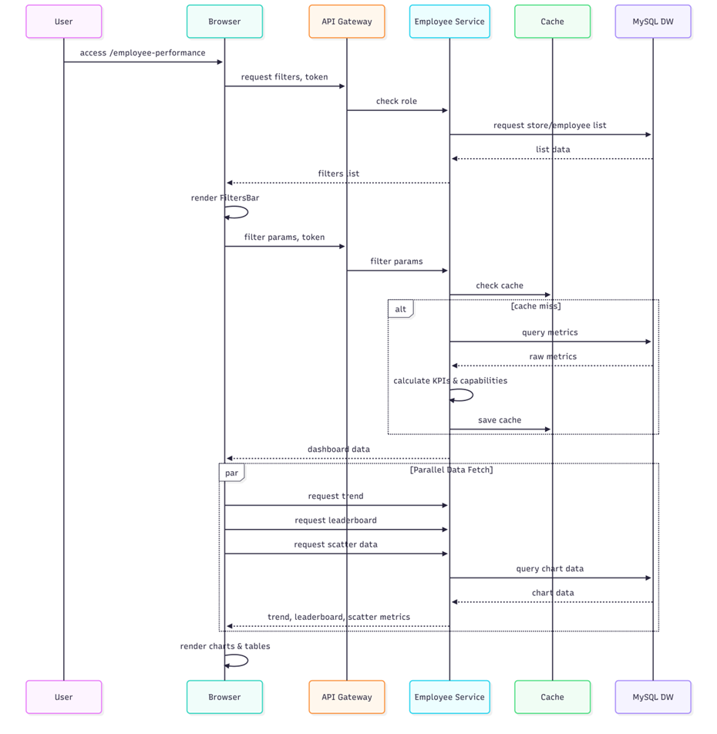
Hình 2.x. Sơ đồ tuần tự – Module Đánh giá Hiệu suất Nhân viên
Diễn giải quy trình xử lý của module Employee Performance:
Bước 1 – Tải danh sách bộ lọc: Khi người dùng truy cập /employee-performance, Browser gửi request kèm token. API Gateway kiểm tra vai trò (check role) và chuyển tới Employee Service. Service truy vấn MySQL DW để lấy danh sách cửa hàng và nhân viên (request store/employee list), áp dụng RLS để lọc theo quyền hạn, trả về filters list. Browser render thanh bộ lọc (FilterBar).
Bước 2 – Gửi bộ lọc và kiểm tra cache: Người dùng chọn tham số lọc (năm, tháng, cửa hàng, nhân viên) và gửi filter params. Employee Service kiểm tra cache (check cache).
– Cache miss: Service query metrics từ MySQL, tính toán KPI và năng lực (calculate KPIs & capabilities), lưu cache.
– Cache hit: Tải ngay dữ liệu từ bộ nhớ đệm.
Bước 3 – Tải song song dữ liệu biểu đồ: Sau khi có dashboard data, Browser thực hiện 3 request song song (Parallel Data Fetch): request trend (xu hướng hiệu suất), request leaderboard (bảng xếp hạng Top 10) và request scatter data (biểu đồ phân tán). Employee Service query chart data từ MySQL và trả về tất cả cùng lúc.
Bước 4 – Hiển thị Dashboard: Browser nhận đủ dữ liệu từ 3 request song song và render tất cả biểu đồ và bảng biểu đồng thời – tối ưu thời gian tải trang tổng thể.
d) Module Dự báo Nhu cầu AI (Demand Forecasting)
Module Demand Forecasting là module kỹ thuật phức tạp nhất của hệ thống, tích hợp mô hình AI (XGBoost + Random Forest) để dự báo nhu cầu sản phẩm theo chuỗi thời gian. Module được thiết kế theo kiến trúc 4 lớp (Layer): Tổng quan hệ thống (Overview), Cảnh báo sản phẩm nóng (Alerts), Truy vấn hàng loạt (Bulk Query) và Phân tích sâu từng sản phẩm (Deep Dive). Kỹ thuật Feature Engineering được áp dụng để trích xuất đặc trưng thời gian như ngày trong tuần, tuần trong năm, chu kỳ mua sắm giúp mô hình nhận diện tính mùa vụ tự động.
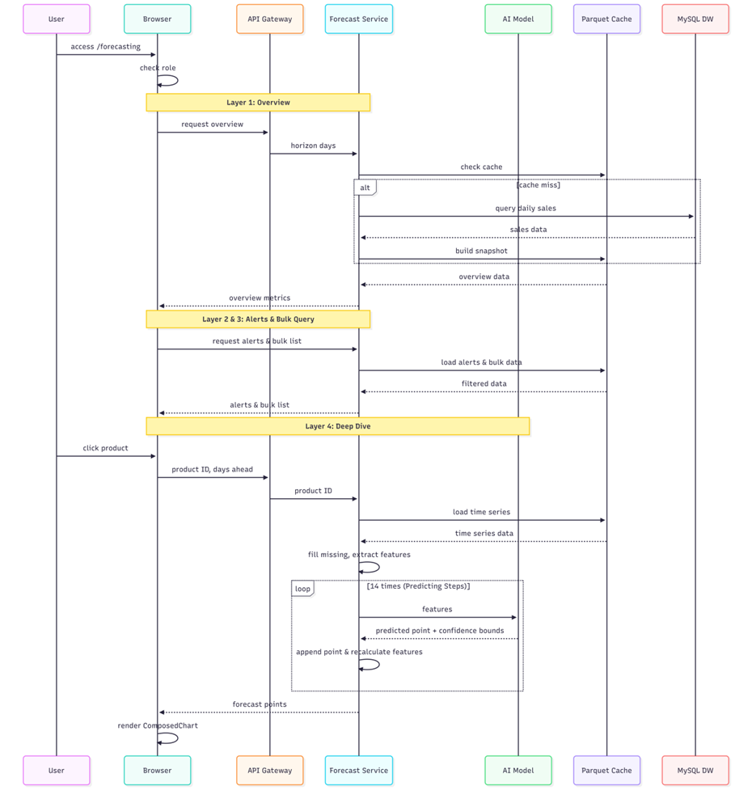
Hình 2.x. Sơ đồ tuần tự – Module Dự báo Nhu cầu AI (Demand Forecasting)
Diễn giải chi tiết theo từng lớp xử lý:
Layer 1 – Overview (Tổng quan): Người dùng truy cập /forecasting. Browser kiểm tra vai trò (check role) và gửi request overview kèm horizon_days (số ngày dự báo). Forecast Service kiểm tra Parquet Cache:
– Cache miss: Service query daily sales từ MySQL DW, lấy dữ liệu bán hàng hàng ngày, tạo snapshot và lưu vào Parquet Cache để tăng tốc lần sau.
– Cache hit: Tải snapshot từ Parquet.
Service trả về overview metrics gồm danh sách sản phẩm phân loại ABC/XYZ, tổng nhu cầu dự kiến và mức cảnh báo tồn kho.
Layer 2 & 3 – Alerts & Bulk Query (Cảnh báo và Truy vấn hàng loạt): Browser request alerts (sản phẩm có nguy cơ hết hàng, phân loại ABC class A) và bulk list (danh sách dự báo nhiều sản phẩm). Forecast Service tải dữ liệu đã lọc từ Parquet Cache (load alerts & bulk data / filtered data) và trả về danh sách cảnh báo kèm thông số tồn kho tối thiểu.
Layer 4 – Deep Dive (Phân tích sâu từng sản phẩm): Người dùng click vào một sản phẩm cụ thể. Browser gửi product ID + days_ahead. Forecast Service tải chuỗi thời gian lịch sử (load time series) từ Parquet Cache, thực hiện điền giá trị thiếu và trích xuất đặc trưng (fill missing, extract features). Sau đó thực hiện vòng lặp dự báo tuần tự 14 bước (loop 14 times):
– Gửi vector đặc trưng (features) vào AI Model.
– Nhận điểm dự báo + khoảng tin cậy (predicted point + confidence bounds).
– Thêm điểm dự báo và tính lại đặc trưng cho bước tiếp theo (append & recalculate).
Kết quả là một mảng forecast_points gồm 14 ngày dự báo với đường predicted, upper_bound và lower_bound. Browser render ComposedChart (biểu đồ kết hợp Line + Area).
e) Module Phân tích Xu hướng Sản phẩm (Item Trends)
Module Item Trends cung cấp phân tích đa chiều về hành vi tiêu dùng và tình trạng hàng hóa: phân tích RFM khách hàng (Recency – Frequency – Monetary), phân loại sản phẩm ABC (A: chiến lược, B: quan trọng, C: ít ảnh hưởng), tỷ lệ hết hàng (stockout rate), mức an toàn tồn kho và phân tích doanh thu theo địa lý. Toàn bộ dữ liệu phân tích được cache bằng Parquet để tránh các truy vấn tổng hợp phức tạp lặp lại trên MySQL.
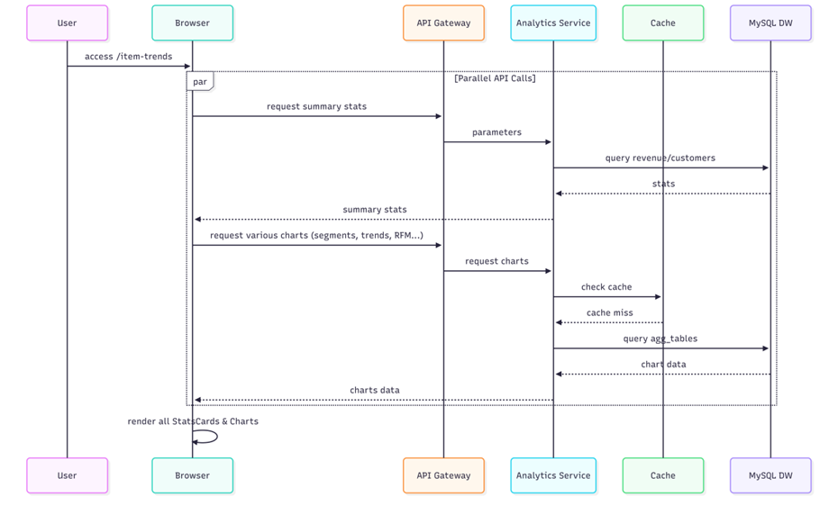
Hình 2.x. Sơ đồ tuần tự–Module Phân tích Xu hướng Sản phẩm (Item Trends)
Diễn giải quy trình xử lý của module Item Trends:
Bước 1 – Tải thống kê tổng quan song song: Khi người dùng truy cập /item-trends, Browser thực hiện request summary stats song song (Parallel API Calls). Analytics Service nhận parameters, query revenue/customers từ MySQL DW và trả về summary stats – các chỉ số tổng hợp như tổng doanh thu, số lượng khách hàng và tỷ lệ tăng trưởng.
Bước 2 – Tải dữ liệu biểu đồ: Browser tiếp tục gửi request các biểu đồ chi tiết (segments, trends, RFM, ABC). Analytics Service kiểm tra cache (check cache):
– Cache miss: Service query agg_tables (bảng tổng hợp) từ MySQL DW, lấy chart data.
– Cache hit: Trả về dữ liệu đã cache.
Service trả về charts data cho nhiều biểu đồ cùng lúc.
Bước 3 – Render Dashboard: Browser nhận đủ dữ liệu và render tất cả StatsCards & Charts đồng thời, hiển thị biểu đồ phân khúc RFM, top sản phẩm bán chạy, biểu đồ xu hướng theo địa lý và chỉ số tồn kho.
f) Module Quản lý Dữ liệu – Luồng Chạy ETL Pipeline
Module Data Management cung cấp giao diện quản trị cho Admin để kiểm soát toàn bộ vòng đời dữ liệu. Luồng chạy ETL Pipeline là quy trình quan trọng nhất – đồng bộ dữ liệu mới từ POS system vào Data Warehouse và tái xây dựng tất cả bảng tổng hợp. Luồng này được thiết kế để chạy nền (background task) tránh blocking giao diện người dùng.
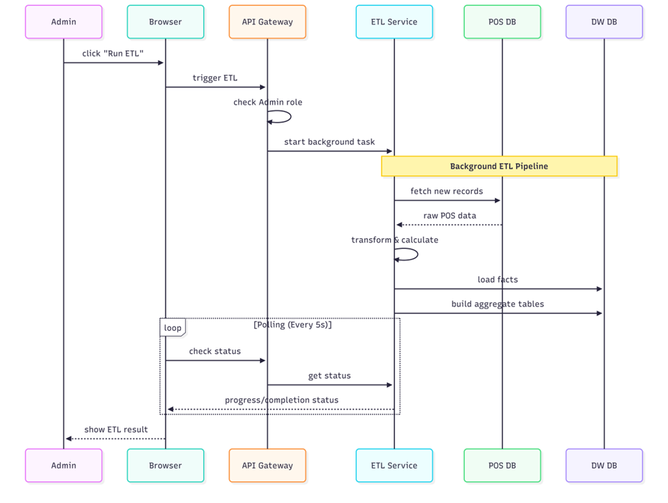
Hình 2.x. Sơ đồ tuần tự – Module Quản lý Dữ liệu: Chạy ETL Pipeline
Diễn giải quy trình chạy ETL Pipeline:
Bước 1 – Kích hoạt ETL: Admin click nút "Run ETL" trên giao diện. Browser gửi trigger ETL tới API Gateway. API Gateway kiểm tra quyền Admin (check Admin role) để đảm bảo chỉ Admin mới được kích hoạt luồng này.
Bước 2 – Khởi động Background Task: API Gateway khởi động background task (ETL Pipeline chạy trong luồng riêng). Ngay lập tức trả về HTTP 202 Accepted cho Browser để giao diện không bị treo.
Bước 3 – ETL Pipeline (chạy nền): ETL Service thực hiện tuần tự:
– fetch new records: Truy vấn POS DB để lấy các bản ghi bán hàng mới (sau watermark lần chạy trước).
– transform & calculate: Làm sạch dữ liệu, tính toán các chỉ số tổng hợp (bằng Pandas).
– load facts: Nạp dữ liệu đã xử lý vào FactSales / FactOnlineSales của DW DB.
– build aggregate tables: Tái xây dựng bảng summary_daily_sales và các bảng tổng hợp khác.
Bước 4 – Polling trạng thái (mỗi 5 giây): Trong khi ETL chạy nền, Browser định kỳ gửi check status (polling every 5s) tới API Gateway. API Gateway lấy trạng thái từ ETL Service và trả về progress/completion status. Browser hiển thị thanh tiến trình trực tiếp trên giao diện Admin.
Bước 5 – Hoàn thành: Khi ETL hoàn tất, Browser nhận tín hiệu cuối và hiển thị kết quả (số bản ghi đã nạp, thời gian xử lý, trạng thái thành công/thất bại).
g) Module Quản lý Dữ liệu – Luồng Upload CSV vào Data Warehouse
Ngoài ETL tự động, hệ thống hỗ trợ Admin tải lên dữ liệu thủ công qua file CSV/Excel. Luồng này được thiết kế cẩn thận với bước kiểm tra schema (schema validation) và xem trước dữ liệu (preview) trước khi ghi vào Data Warehouse – đảm bảo tính toàn vẹn của kho dữ liệu.
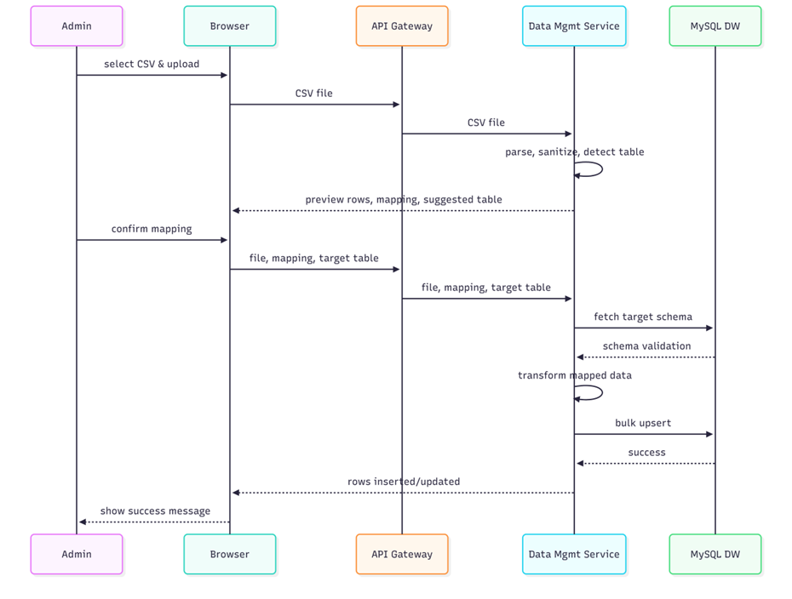
Hình 2.x. Sơ đồ tuần tự – Module Quản lý Dữ liệu: Upload CSV vào Data Warehouse
Diễn giải quy trình Upload CSV:
Bước 1 – Chọn và gửi file: Admin chọn file CSV/Excel và upload qua giao diện. Browser gửi CSV file tới API Gateway dưới dạng multipart/form-data.
Bước 2 – Phân tích sơ bộ: API Gateway chuyển file tới Data Mgmt Service. Service thực hiện parse, sanitize (loại bỏ ký tự đặc biệt nguy hiểm) và detect table (tự động nhận diện bảng đích dựa trên tên cột). Service trả về preview rows, mapping gợi ý và suggested table cho Admin xem trước.
Bước 3 – Xác nhận ánh xạ cột: Admin xem xét mapping gợi ý và xác nhận (confirm mapping). Browser gửi file, mapping đã xác nhận và target table (bảng đích) tới API Gateway.
Bước 4 – Kiểm tra schema và ghi dữ liệu: Data Mgmt Service fetch target schema từ MySQL DW để so sánh. Sau khi schema validation thành công, Service thực hiện transform mapped data (chuyển đổi kiểu dữ liệu, chuẩn hóa theo schema đích) và bulk upsert (chèn mới hoặc cập nhật) vào MySQL DW.
Bước 5 – Phản hồi kết quả: MySQL DW xác nhận success. Data Mgmt Service trả về rows inserted/updated. Browser hiển thị thông báo thành công với thống kê số dòng đã xử lý.

2.3.4. Thiết kế API và các điểm cuối
Toàn bộ Backend được xây dựng theo chuẩn RESTful API sử dụng Python FastAPI. Mỗi module chức năng được đăng ký như một Router độc lập với tiền tố (prefix) riêng biệt. API sử dụng JWT Bearer Token để xác thực và áp dụng CORS (Cross-Origin Resource Sharing) để cho phép Frontend tại Vercel giao tiếp an toàn với Backend tại PythonAnywhere. Dưới đây là bảng mô tả chi tiết tất cả các điểm cuối (endpoints) của hệ thống.
a) Nhóm API Xác thực (Authentication)
Method | Endpoint | Quyền | Mô tả chức năng
POST | /auth/login | Tất cả | Đăng nhập, nhận JWT access_token và thông tin người dùng
GET | /auth/me | Đã xác thực | Lấy thông tin người dùng hiện tại từ JWT token
GET | /auth/users | Admin | Lấy danh sách toàn bộ người dùng trong hệ thống
POST | /auth/users | Admin | Tạo tài khoản người dùng mới với vai trò được chỉ định
PUT | /auth/users/{id} | Admin | Cập nhật thông tin hoặc vai trò của người dùng
DELETE | /auth/users/{id} | Admin | Xóa tài khoản người dùng khỏi hệ thống

b) Nhóm API Doanh thu và Lợi nhuận (Sale & Profit)
Method | Endpoint | Quyền | Mô tả chức năng
GET | /sale-profit/api/dashboard/sales | Đã xác thực | Dashboard chính: KPI tổng hợp, biểu đồ xu hướng doanh thu theo ngày/tháng (hỗ trợ bộ lọc start_date, end_date, store_key)
GET | /sale-profit/api/channels | Đã xác thực | Phân tích phân bổ doanh thu theo kênh bán hàng (In-store, Online)
GET | /sale-profit/api/kpi-summary | Đã xác thực | KPI tóm tắt: YTD Sales, Total Profit, Profit Margin, YoY/MoM Growth
GET | /sale-profit/api/sales-per-sqft | Đã xác thực | Doanh thu trên mỗi m² diện tích sàn theo cửa hàng
GET | /sale-profit/api/budget-vs-actual | Đã xác thực | So sánh ngân sách kế hoạch với doanh thu thực tế (Budget vs Actual)
POST | /sale-profit/cache/refresh | Đã xác thực | Kích hoạt làm mới cache Parquet nền (background refresh)

c) Nhóm API Hiệu suất Nhân viên (Employee Performance)
Method | Endpoint | Quyền | Mô tả chức năng
GET | /employee-performance/filters | Đã xác thực | Lấy danh sách bộ lọc (cửa hàng, nhân viên) đã qua RLS
GET | /employee-performance/dashboard | Đã xác thực | Dashboard chính: KPI nhân viên tổng hợp theo năm/tháng/cửa hàng
GET | /employee-performance/trend | Đã xác thực | Xu hướng hiệu suất nhân viên theo chuỗi thời gian
GET | /employee-performance/leaderboard | Đã xác thực | Bảng xếp hạng Top N nhân viên theo doanh thu/giao dịch
GET | /employee-performance/scatter | Đã xác thực | Dữ liệu biểu đồ phân tán: tương quan số giao dịch vs doanh thu
GET | /employee-performance/health | Công khai | Kiểm tra trạng thái hoạt động của module

d) Nhóm API Xu hướng Sản phẩm (Item Trends)
Method | Endpoint | Quyền | Mô tả chức năng
GET | /trends/analytics/summary-stats | Đã xác thực | Thống kê tổng quan: tổng doanh thu, số khách hàng, tỷ lệ tăng trưởng
GET | /trends/analytics/customer-segments | Đã xác thực | Phân khúc khách hàng theo mô hình RFM (Champions, Loyal, At Risk...)
GET | /trends/analytics/trending-products | Đã xác thực | Top sản phẩm bán chạy nhất theo doanh số và tăng trưởng
GET | /trends/analytics/product-performance | Đã xác thực | Hiệu suất sản phẩm: phân loại ABC, doanh thu, tỷ lệ lợi nhuận
GET | /trends/analytics/location-revenue | Đã xác thực | Phân bổ doanh thu theo địa lý (khu vực, chuỗi cửa hàng)
GET | /trends/analytics/promotion-impact | Đã xác thực | Phân tích tác động của các chương trình khuyến mãi lên doanh số
GET | /trends/analytics/inventory-metrics | Đã xác thực | Chỉ số tồn kho: tỷ lệ hết hàng, mức an toàn, vòng quay hàng tồn
GET | /trends/analytics/rfm-detail | Đã xác thực | Chi tiết phân tích RFM từng khách hàng
POST | /trends/cache/refresh | Đã xác thực | Làm mới cache phân tích xu hướng sản phẩm

e) Nhóm API Dự báo Nhu cầu (Demand Forecasting)
Method | Endpoint | Quyền | Mô tả chức năng
GET | /forecast/health | Công khai | Kiểm tra trạng thái module, tình trạng model AI và Parquet cache
GET | /forecast/ready | Công khai | Kiểm tra sẵn sàng (readiness): Frontend polling trước khi gọi forecast
GET | /forecast/overview | Đã xác thực | Tổng quan dự báo: top sản phẩm theo ABC class, tổng nhu cầu dự kiến (tham số: horizon_days)
GET | /forecast/alerts | Đã xác thực | Danh sách cảnh báo sản phẩm: có nguy cơ hết hàng trong horizon_days ngày tới
GET | /forecast/bulk/query | Đã xác thực | Truy vấn dự báo hàng loạt theo abc_class, xyz_class, category_key
GET | /forecast/products | Đã xác thực | Danh sách sản phẩm có thể dự báo kèm thống kê lịch sử
GET | /forecast/{product_id} | Đã xác thực | Dự báo chi tiết 1 sản phẩm: chuỗi dự báo 14 ngày với confidence bounds
POST | /forecast/recalculate | Admin | Tái tính toán và làm mới toàn bộ Parquet cache dự báo
POST | /forecast/refresh-ai-data | Admin | Làm mới dữ liệu AI và huấn luyện lại mô hình từ Data Warehouse mới nhất
POST | /forecast/train/{product_id} | Admin | Huấn luyện mô hình dự báo riêng cho một sản phẩm cụ thể

f) Nhóm API Quản lý Dữ liệu (Data Management)
Method | Endpoint | Quyền | Mô tả chức năng
GET | /data/warehouse/overview | Admin | Tổng quan Data Warehouse: số bản ghi, dung lượng, trạng thái từng bảng Fact/Dim
GET | /data/sources | Admin | Danh sách các nguồn dữ liệu đã cấu hình (POS DB, CSV sources)
POST | /data/etl/run | Admin | Kích hoạt chạy ETL Pipeline (background): đồng bộ POS → Data Warehouse
GET | /data/etl/status | Admin | Kiểm tra trạng thái tiến trình ETL đang chạy
POST | /data/upload/csv | Admin | Upload file CSV/Excel, phân tích schema và nhận gợi ý mapping
POST | /data/upload/confirm | Admin | Xác nhận mapping và thực hiện bulk upsert vào Data Warehouse
GET | /data/schema | Admin | Xem cấu trúc schema của Data Warehouse (các bảng và cột)
GET | /data/template/{table_name} | Admin | Tải xuống template CSV chuẩn cho từng bảng Data Warehouse
POST | /data/backup | Admin | Tạo bản sao lưu (backup) dữ liệu Data Warehouse
g) Nhóm API Thời gian thực (Realtime)
Module Realtime cung cấp luồng dữ liệu cập nhật liên tục qua cơ chế Server-Sent Events (SSE) – một kỹ thuật streaming một chiều từ Server đến Browser, phù hợp cho việc cập nhật các chỉ số kinh doanh theo thời gian thực mà không cần thiết lập kết nối WebSocket phức tạp.
Method | Endpoint | Quyền | Mô tả chức năng
GET | /realtime/stream | Đã xác thực | SSE stream: đẩy cập nhật KPI (doanh thu, giao dịch mới) theo chu kỳ real-time
GET | /realtime/latest | Đã xác thực | Snapshot mới nhất của các chỉ số kinh doanh hiện tại

Tất cả các endpoint đều trả về response theo định dạng JSON chuẩn. Các endpoint yêu cầu xác thực sẽ trả về HTTP 401 Unauthorized nếu không có JWT hợp lệ, HTTP 403 Forbidden nếu không đủ quyền hạn, và HTTP 503 Service Unavailable nếu cache chưa sẵn sàng (đặc biệt với module Demand Forecasting khi hệ thống đang khởi tạo lần đầu). Cơ chế Rate Limiting và CORS được cấu hình ở tầng API Gateway nhằm bảo vệ hệ thống trước các cuộc tấn công từ chối dịch vụ (DoS) và các request cross-origin không hợp lệ.

2.4. Thiết kế giao diện hệ thống BI Dashboard giám sát dữ liệu chuỗi bán lẻ.
Trong bối cảnh quản trị doanh nghiệp bán lẻ hiện đại, giao diện người dùng (User Interface - UI) và trải nghiệm người dùng (User Experience - UX) không chỉ đóng vai trò là lớp vỏ thẩm mỹ mà còn là một thành phần chức năng thiết yếu trong quy trình xử lý dữ liệu. Hệ thống Business Intelligence (BI) được xây dựng với mục tiêu chuyển hóa dữ liệu thô từ các Fact table và Dimension table thành tri thức hành động (Actionable Insights). Việc thiết kế giao diện cho đồ án này đòi hỏi sự kết hợp chặt chẽ giữa tính thẩm mỹ, hiệu năng lập trình với Next.js và khả năng biểu diễn toán học phức tạp của các mô hình học máy như XGBoost Quantile Regression.

2.4.1 Phân tích trải nghiệm UI/UIX.
Quá trình phân tích trải nghiệm người dùng cho hệ thống BI Dashboard bán lẻ bắt đầu từ việc thấu hiểu mô hình DIKW (Data - Information - Knowledge - Wisdom). Lớp giao diện chính là tầng cuối cùng, nơi tri thức (Knowledge) được trình bày một cách trực quan để người dùng đạt được sự thông thái (Wisdom) trong việc ra quyết định. Hệ thống áp dụng triết lý thiết kế hiện đại của năm 2025, tập trung vào sự tối giản, hiệu suất và khả năng tương tác sâu.
Hệ thống thiết kế (Design System) và Tính nhất quán
Để đảm bảo tính nhất quán (Consistency) và khả năng mở rộng (Scalability) của dự án, một hệ thống thiết kế dựa trên phương pháp Atomic Design đã được triển khai thông qua Tailwind CSS và TypeScript. Việc sử dụng hệ thống Design System giúp giảm thiểu sự không đồng nhất giữa các trang chức năng như Sales Analysis và Demand Forecasting, từ đó giảm tải nhận thức (Cognitive Load) cho nhà quản trị khi phải xử lý lượng lớn dữ liệu.
Bảng màu và Ý nghĩa ngữ nghĩa (Semantic Color Palette)
Màu sắc trong hệ thống BI không được lựa chọn ngẫu nhiên mà tuân thủ quy tắc 60-30-10 nhằm đảm bảo sự cân bằng thị giác và khả năng truy cập (Accessibility). Hệ thống sử dụng các biến CSS được định nghĩa trong globals.css để đồng bộ hóa mã màu giữa mã nguồn Frontend và các cấu hình của Chart.js/Recharts.

Token | Mã màu (Hex) | Vai trò thiết kế | Ý nghĩa nghiệp vụ
Primary | #103766 | Nền Sidebar, Header, Tiêu đề trang | Sự tin cậy, tính ổn định và chuyên nghiệp của dữ liệu tài chính.
Secondary | #288cfa | Trạng thái Active, Button chính, Đường Predicted | Sự năng động, tập trung sự chú ý vào các giá trị dự báo.
Success | #10b981 | Tăng trưởng dương, Stock an toàn, Nhóm A | Hiệu suất vượt mục tiêu, dấu hiệu tích cực của chuỗi bán lẻ.
Danger | #ef4444 | Doanh số giảm, Cảnh báo hết hàng, Nhóm C | Rủi ro cần hành động ngay lập tức, các giá trị dưới ngưỡng quota.
Warning | #f59e0b | Biên dưới dự báo, Nhóm B, At Risk | Cần sự chú ý, tiềm ẩn rủi ro hoặc cơ hội cần khai thác thêm.
Neutral | #f3f4f6 | Nền Dashboard, Vạch chia biểu đồ, Card nền | Tạo không gian thở cho dữ liệu, giảm mỏi mắt khi làm việc lâu.
Sự phân bổ màu sắc này đặc biệt quan trọng trong việc hiển thị các chỉ số Delta. Ví dụ, sự thay đổi phần trăm doanh số (%) được tính toán theo công thức  sẽ tự động gán class text-green-500 hoặc text-red-500 dựa trên giá trị của nó, giúp nhà quản lý nhận diện xu hướng chỉ trong 3 giây (3-Second Rule).
Hệ thống phông chữ và Phân cấp thông tin (Typography Hierarchy)
Hệ thống sử dụng phông chữ Noto Sans (Bold và Regular) được lưu trữ tại public/fonts/ để đảm bảo khả năng hiển thị đồng nhất trên mọi hệ điều hành. Cấu trúc phân cấp thông tin được định nghĩa chặt chẽ để dẫn dắt mắt người dùng qua các tầng dữ liệu.

Cấp bậc | Kích thước (px) | Kiểu (Weight) | Mục đích sử dụng
Heading 1 | 32px | Bold | Tiêu đề chính của phân hệ (Dashboard, Forecasting).
Heading 2 | 24px | Bold | Các nhóm KPI lớn (Total Revenue, Gross Profit).
Heading 3 | 18px | Semibold | Tiêu đề các biểu đồ con và bảng số liệu.
Body Text | 14-16px | Regular | Nội dung bảng, nhãn trục biểu đồ, Tooltips.
Small Text | 12px | Regular | Metadata, thời gian cập nhật ETL, chú thích nhỏ.
Việc sử dụng Typography có hệ thống giúp hỗ trợ khả năng quét (Scanability). Trong một trang dày đặc số liệu như Leaderboard hiệu suất nhân viên, việc in đậm các chỉ số doanh số và làm mờ các thông tin phụ trợ giúp người dùng tập trung vào các Top Performers một cách nhanh chóng.
Kiến trúc bố cục (Layout Architecture)
Hệ thống BI Dashboard sử dụng cấu trúc DashboardLayout.tsx để tạo ra một khung xương ứng dụng ổn định và Responsive. Kiến trúc này chia màn hình thành ba khu vực chức năng chính:
- Sidebar điều hướng: Nằm cố định bên trái, chứa các biểu tượng đại diện cho các module nghiệp vụ (Sales, Inventory, AI Forecasting, Customers). Sidebar hỗ trợ chế độ thu gọn (Collapsed) để tối ưu không gian hiển thị cho các biểu đồ rộng trên màn hình Tablet.
- Global Header: Chứa các thông tin về phiên làm việc, quyền người dùng (Role-based Access Control - RBAC) và bộ lọc thời gian toàn cục. Sự hiện diện của AuthControl.tsx và AuthGuard.tsx trong Header đảm bảo rằng dữ liệu chỉ được hiển thị cho người dùng có thẩm quyền theo chính sách RLS (Row-Level Security) từ Backend.
- Vùng nội dung chính (Main Content Area): Sử dụng hệ thống lưới 12 cột của Tailwind CSS. Cách tiếp cận này cho phép các Card KPI và biểu đồ tự động sắp xếp lại (Reflow) dựa trên kích thước khung hình.
Ứng dụng mô hình quét mắt F-Pattern và Z-Pattern
Hệ thống được thiết kế để tận dụng thói quen quan sát của người dùng :
- Mô hình Z-Pattern: Được áp dụng cho trang Main Dashboard. Người dùng quét từ Logo sang bộ lọc thời gian (ngang), chéo xuống các biểu đồ xu hướng (giữa) và kết thúc ở các bảng chi tiết (dưới). Mô hình này lý tưởng cho các giao diện ít văn bản và nhiều hình ảnh trực quan.
- Mô hình F-Pattern: Được áp dụng cho các trang phân tích chi tiết như Data Management hoặc bảng lương thưởng nhân viên. Người dùng có xu hướng đọc các cột bên trái trước, sau đó quét các giá trị số liệu từ trái sang phải theo hàng.
Kể chuyện dữ liệu (Data Storytelling) và Tương tác
Một Dashboard thành công không chỉ hiển thị các con số mà phải kể một câu chuyện mạch lạc về hiệu quả kinh doanh của chuỗi cửa hàng. Triết lý Data Storytelling trong hệ thống được hiện thực hóa qua ba tầng tương tác:
- Tầng Tổng hợp (Executive Summary): Sử dụng các thẻ KpiSummaryCards để trả lời câu hỏi "Chuyện gì đang xảy ra?" (What). Các chỉ số Net Sales, Profit Margin được hiển thị lớn nhất với sự hỗ trợ của Sparklines để thể hiện xu hướng ngắn hạn trong 7 ngày.
- Tầng Phân tích (Diagnostic Layer): Sử dụng các biểu đồ đường và biểu đồ cột để trả lời câu hỏi "Tại sao nó xảy ra?" (Why). Ví dụ, biểu đồ AdvancedKpiCharts cho phép so sánh song song giữa doanh thu thực tế và quota kế hoạch để xác định các cửa hàng đang hoạt động dưới mức kỳ vọng.
- Tầng Hành động (Prescriptive Layer): Tích hợp AI Forecasting và RFM Analysis để trả lời câu hỏi "Điều gì sẽ xảy ra và chúng ta nên làm gì?" (What's next). Giao diện không chỉ dừng lại ở việc hiển thị dự báo mà còn cung cấp các nút xuất PDF báo cáo (ExportPDFButton.tsx) để nhà quản lý có thể chia sẻ kế hoạch nhập hàng ngay lập tức.
Kỹ thuật Progressive Disclosure (Tiết lộ thông tin dần dần) được áp dụng để tránh làm choáng ngợp người dùng. Các thông số kỹ thuật của mô hình XGBoost như RMSE hay các Feature Importance được ẩn trong các panel phụ hoặc Tooltips, chỉ xuất hiện khi người dùng muốn đi sâu vào khía cạnh kỹ thuật của dự báo.

2.4.2 Thiết kế các chức năng lõi.
Dựa trên cấu trúc module của FastAPI Backend, giao diện Frontend được chia thành các Client-side Page chuyên biệt, mỗi trang được tối ưu hóa cho một tập hợp các Component trực quan hóa cụ thể.
Trang Tổng quan chính (Main Dashboard - Sales & Profit Analysis)
Trang Tổng quan là trang đích đầu tiên sau khi đăng nhập, nơi cung cấp cái nhìn toàn cảnh về hiệu suất của toàn chuỗi hoặc từng cửa hàng theo RLS.
Trực quan hóa KPI thời gian thực với SSE
Hệ thống tích hợp RefreshProvider.tsx để quản lý các sự kiện thời gian thực từ Server-Sent Events (SSE). Khi có một đơn hàng mới được đồng bộ từ hệ thống POS qua ETL pipeline của FastAPI, giao diện Dashboard sẽ cập nhật con số "Today's Revenue" với hiệu ứng chuyển số mượt mà.

Thành phần UI | Dữ liệu nguồn | Loại biểu đồ | Chức năng
KpiSummaryCards | agg_kpi_summary | Thẻ số + Sparkline | Hiển thị doanh thu ròng, lợi nhuận, số lượng giao dịch và sự tăng trưởng MoM/YoY.
AdvancedKpiCharts | summary_daily_sales | Biểu đồ Composed (Bar + Line) | So sánh doanh thu (Cột) với tỷ suất lợi nhuận (Đường) qua các tháng.
Location Performance | DimStore & FactSales | Heatmap/Bubble Chart | Trực quan hóa mật độ doanh thu theo khu vực địa lý, hỗ trợ Drill-down từ quốc gia xuống từng cửa hàng.

Việc sử dụng biểu đồ kết hợp (Composed Chart) trong AdvancedKpiCharts giúp giải quyết bài toán so sánh các đại lượng có đơn vị khác nhau (Tiền mặt vs. Phần trăm) trên cùng một trục thời gian bằng cách sử dụng trục tung kép (Dual Y-Axis).
Trang Dự báo nhu cầu thông minh (AI Demand Forecasting View)
Đây là module phức tạp nhất về mặt hiển thị, yêu cầu trực quan hóa các khái niệm thống kê từ mô hình XGBoost Quantile Regression.
Trực quan hóa Quantile Regression (Confidence Intervals)
Khác với dự báo truyền thống chỉ cho một giá trị duy nhất (Point Forecast), Quantile Regression trả về các phân vị. Giao diện sử dụng AreaChart của Recharts để vẽ ba luồng dữ liệu :
- Đường Actual (Thực tế): Màu sắc đậm, nét liền, thể hiện dữ liệu lịch sử từ daily_sales_snapshot.parquet.
- Đường Predicted (Trung vị - $q_{0.5}$): Màu Primary, nét đứt (dashed), thể hiện giá trị dự báo có khả năng xảy ra cao nhất.
- Confidence Interval (Vùng tin cậy): Một vùng đổ bóng mờ nằm giữa biên trên (q_{0.95}) và biên dưới (q_{0.05}).
Công thức của vùng đổ bóng trong biểu đồ được xác định bởi:
Interval = [Quantilel_{lower}, Quantile_{upper}]
Độ rộng của vùng bóng mờ này chính là chỉ số trực quan về độ không chắc chắn (Uncertainty). Vùng bóng mờ càng hẹp, độ tin cậy của mô hình càng cao, giúp bộ phận mua hàng (Procurement) tự tin hơn trong việc đặt hàng.
Giải thích mô hình (Explainable AI - XAI Panel)
Phía dưới biểu đồ dự báo là panel Feature Importance. Sử dụng biểu đồ thanh ngang (Horizontal Bar Chart) để liệt kê các yếu tố ảnh hưởng nhất đến nhu cầu như:
- Tính mùa vụ (Month/Day of week).
- Tác động của khuyến mãi (PromotionKey).
- Độ trễ doanh số (Lags 1, 7, 30). Cách thiết kế này giúp người dùng không có kiến thức về Data Science vẫn có thể hiểu "tại sao" máy tính lại đưa ra con số dự báo đó.
Trang Phân tích Sản phẩm và Khách hàng (Product & Customer Trends)
Trang này tập trung vào việc phân đoạn dữ liệu để tìm ra các nhóm khách hàng giá trị và các mặt hàng cốt lõi thông qua mô hình RFM và phân loại ABC.
Trực quan hóa phân đoạn khách hàng RFM (RfmSegmentsChart)
Sử dụng biểu đồ Treemap hoặc Pie Chart để hiển thị tỷ trọng của 11 phân khúc khách hàng được tính toán tại customer_segments.parquet.

Phân khúc | Đặc điểm UX | Hành động gợi ý trên giao diện
Champions | Màu Success đậm nhất | Nút tạo chiến dịch tri ân khách hàng thân thiết.
Loyal Customers | Màu Success nhạt | Đề xuất các sản phẩm liên quan (Cross-selling).
At Risk | Màu Warning | Hiển thị nút "Gửi coupon" để kích cầu lại.
Hibernating | Màu Grayscale | Chuyển vào danh sách theo dõi thụ động.

Tính tương tác được đẩy lên cao khi người dùng nhấn vào một phân khúc (Drill-down). Ví dụ, nhấn vào "At Risk" sẽ lọc toàn bộ Dashboard để chỉ hiển thị các sản phẩm mà nhóm khách hàng này thường mua, giúp bộ phận Marketing đưa ra các khuyến mãi chính xác.
Phân tích danh mục sản phẩm ABC (ProductPerformanceChart)
Hệ thống trực quan hóa quy luật Pareto (80/20) để hỗ trợ quản lý tồn kho. Nhóm A (80% doanh thu) được hiển thị với màu sắc rực rỡ và kèm theo các chỉ số về "Inventory Turnover" (Tốc độ quay vòng kho) và "Days of Supply" (Số ngày dự kiến còn hàng). Nếu một sản phẩm nhóm A có Days of Supply < 3, hệ thống sẽ kích hoạt trạng thái "Urgent Alert" với biểu tượng nhấp nháy đỏ trên Dashboard.
Trang Hiệu suất nhân viên và Quản trị dữ liệu (Employee & Data Management)
Scatter Chart cho phân tích năng suất
Module employee-performance sử dụng biểu đồ phân tán (Scatter Chart) để đánh giá nhân viên trên hai chiều :
- Trục Hoành (X): Tổng giá trị hóa đơn bán được.
- Trục Tung (Y): Tỷ lệ hàng trả lại (Return Rate). Mỗi điểm trên biểu đồ đại diện cho một nhân viên. Những điểm nằm ở góc dưới bên phải (Doanh số cao, trả hàng ít) được hệ thống tự động gán nhãn "Top Performer". Khi hover vào mỗi điểm, một Tooltip hiện ra hiển thị thông tin chi tiết về CapabilityPanel của nhân viên đó.
Giao diện giám sát ETL và Quản trị hệ thống
Trang data-management cung cấp giao diện kỹ thuật để theo dõi sức khỏe của kho dữ liệu. Sử dụng các thanh tiến trình (Progress Bars) để hiển thị trạng thái của các Job ETL đang chạy từ POS sang Data Warehouse. Chức năng Purge Data được thiết kế với giao diện Modal xác nhận hai lớp để tránh việc xóa nhầm các Fact table quan trọng như FactSales.
Tổng kết các thành phần công nghệ Frontend
Lớp công nghệ | Lựa chọn sử dụng | Lợi ích cho BI Dashboard
Framework | Next.js 15 (App Router) | Server-side Rendering giúp tải các bảng dữ liệu lớn nhanh hơn, tối ưu hóa SEO cho báo cáo.
Styling | Tailwind CSS | Xây dựng giao diện Responsive phức tạp chỉ với các utility class, dễ dàng tùy chỉnh theme.
Type System | TypeScript | Định nghĩa Interface cho dữ liệu API (ForecastPoint, ModelMetrics), giảm thiểu lỗi runtime.
Charting | Recharts & Chart.js | Recharts mạnh về biểu đồ tương tác dựa trên React, Chart.js tối ưu cho các biểu đồ tĩnh phức tạp.
State | Zustand / Context API | Quản lý trạng thái bộ lọc toàn cục (Date Range, Store Selection) trên toàn hệ thống.

Việc thiết kế giao diện cho hệ thống BI Dashboard giám sát dữ liệu chuỗi bán lẻ đã tuân thủ nghiêm ngặt các nguyên tắc về phân cấp thị giác, kể chuyện dữ liệu và tối ưu hóa hiệu năng. Sự kết hợp giữa bộ công cụ hiện đại (Next.js, Tailwind) và các thuật toán nâng cao (Quantile Regression, RFM) không chỉ tạo ra một công cụ theo dõi số liệu mà còn là một môi trường phân tích tương tác mạnh mẽ, hỗ trợ đắc lực cho quy trình ra quyết định của doanh nghiệp trong kỷ nguyên số. Giao diện cuối cùng không chỉ đáp ứng yêu cầu về mặt thẩm mỹ mà còn đảm bảo tính toàn vẹn của dữ liệu thông qua các cơ chế RLS và Auth Guard chặt chẽ, tạo ra một hệ thống BI chuyên nghiệp và an toàn.

Chương 3: Xây dựng và thực nghiệm và đánh giá

3.1. Xây dựng Backend và Mô hình AI
Chương này trình bày toàn bộ quá trình hiện thực hóa hệ thống từ bản thiết kế sang sản phẩm có thể vận hành thực tế. Mục 3.1 tập trung vào hai nhiệm vụ cốt lõi: (1) xây dựng nền tảng Backend làm trung tâm xử lý dữ liệu và cổng API cho toàn bộ hệ thống; (2) phát triển và huấn luyện mô hình AI dự báo nhu cầu hàng hóa. Hai nhiệm vụ này được thực hiện song song và tích hợp chặt chẽ với nhau, tất cả đều trên nền tảng ngôn ngữ Python với bộ thư viện mã nguồn mở hiện đại.

3.1.1. Thiết lập môi trường phát triển Backend
Trước khi bắt đầu lập trình, việc thiết lập môi trường phát triển chuẩn hóa là bước nền tảng đảm bảo tính tái lặp (reproducibility) và nhất quán giữa môi trường phát triển cục bộ và môi trường triển khai trên đám mây. Môi trường Python ảo (virtual environment) được tạo để cô lập các phụ thuộc thư viện.
Toàn bộ các thư viện phụ thuộc được khai báo trong file requirements.txt và cài đặt một lần duy nhất bằng lệnh pip install -r requirements.txt. Đây là cách thức tiêu chuẩn trong Python để đảm bảo mọi thành viên nhóm và máy chủ triển khai sẽ sử dụng cùng phiên bản thư viện, tránh xung đột phụ thuộc.
Bảng 3.1 mô tả chi tiết các thư viện chính được sử dụng:
Thư viện & Phiên bản | Nhóm chức năng | Vai trò trong hệ thống
fastapi==0.104.1 | Web framework | Xây dựng RESTful API hiệu năng cao với hỗ trợ async, tự động sinh tài liệu OpenAPI và validate dữ liệu qua Pydantic
uvicorn==0.24.0 | ASGI Server | Máy chủ ASGI tốc độ cao để chạy FastAPI trong môi trường production (PythonAnywhere)
pandas==2.1.3 | Xử lý dữ liệu | Thư viện xử lý DataFrame – thực hiện ETL, tính toán KPI, tổng hợp dữ liệu và Feature Engineering
numpy==1.26.2 | Tính toán số học | Xử lý mảng số học đa chiều, tính toán RMSE/MAPE cho đánh giá mô hình
xgboost>=2.0.0 | Mô hình AI | Thuật toán XGBoost – hạt nhân của module Demand Forecasting với hỗ trợ Quantile Regression
SQLAlchemy==2.0.36 | ORM/Database | Kết nối và truy vấn MySQL Data Warehouse theo cú pháp Python an toàn (parameterized queries)
PyMySQL | MySQL Driver | Driver kết nối MySQL thuần Python, tương thích với PythonAnywhere
pyarrow==17.0.0 | Cache Layer | Đọc/ghi định dạng Parquet – nền tảng của chiến lược cache nhị phân tốc độ cao
pydantic==2.5.0 | Data Validation | Validate và serialize dữ liệu request/response của API; định nghĩa schema model
joblib==1.5.3 | Serialization | Lưu và tải model AI đã huấn luyện xuống đĩa để tái sử dụng
python-multipart==0.0.6 | File Upload | Hỗ trợ upload file CSV/Excel qua HTTP multipart/form-data
openpyxl>=3.1.0 | Excel I/O | Đọc và ghi file Excel (.xlsx) cho tính năng template download

Cấu trúc thư mục Backend được tổ chức theo mô hình phân lớp rõ ràng, mỗi package đảm nhận một trách nhiệm cụ thể, áp dụng nguyên tắc 'Separation of Concerns' (Tách biệt mối quan tâm):
backend/
├── main.py # Điểm khởi động – khai báo app, middleware, router
├── requirements.txt # Danh sách thư viện phụ thuộc
├── core/
│ ├── config.py # Biến môi trường, kết nối DB, TTL cache
│ ├── database.py # Engine SQLAlchemy, connection pool
│ └── auth/
│ ├── service.py # JWT, bcrypt hash, RBAC logic
│ └── router.py # Endpoints: /auth/login, /auth/me, /auth/users
├── migrations/
│ ├── db_migration.py # Tạo index, view, summary table khi khởi động
│ └── etl_pipeline.py # ETL: POS → Data Warehouse + Aggregate Tables
└── modules/
├── sale_profit/ # Module doanh thu & lợi nhuận
├── employee_performance/ # Module hiệu suất nhân viên
├── item_trends/ # Module xu hướng sản phẩm & RFM
├── demand_forecasting/ # Module AI: data loader, feature eng., model
├── data_management/ # Module quản lý Data Warehouse
└── realtime/ # Module SSE streaming

3.1.2. Xây dựng FastAPI Server và lớp Middleware
File main.py là điểm khởi động (entry point) duy nhất của toàn bộ Backend. Nó chịu trách nhiệm khởi tạo ứng dụng FastAPI, đăng ký toàn bộ Router của các module, cấu hình CORS Middleware và kích hoạt các tác vụ khởi động nền (background startup tasks).
a) Khởi tạo ứng dụng và Lifespan Context Manager
FastAPI cung cấp cơ chế Lifespan – một Context Manager @asynccontextmanager cho phép thực thi logic trước khi server bắt đầu nhận request (startup) và sau khi server dừng (shutdown). Nhóm tận dụng cơ chế này để khởi động 2 luồng nền ngay khi server sống:
@asynccontextmanager
async def lifespan(app: FastAPI):
# Luồng 1: migration + xây bảng aggregate (chạy 1 lần khi khởi động)
threading.Thread(target=_run_startup_etl, daemon=True).start()
# Luồng 2: ETL định kỳ mỗi 30 phút
threading.Thread(target=_run_periodic_etl, daemon=True).start()
yield # Server bắt đầu phục vụ request
Cả hai luồng đều chạy dưới dạng daemon thread – chúng sẽ tự động kết thúc khi tiến trình chính dừng, đảm bảo không có resource leak. Kỹ thuật này giải quyết bài toán 'cold start': Data Warehouse được làm mới và các bảng aggregate được xây dựng sẵn trong nền, trong khi API vẫn phục vụ ngay lập tức từ cache đã có.
b) Cấu hình CORS Middleware
Cross-Origin Resource Sharing (CORS) là cơ chế bảo mật trình duyệt ngăn chặn các request từ domain khác. Vì Frontend (Vercel) và Backend (PythonAnywhere/localhost) chạy trên các origin khác nhau, CORS Middleware phải được cấu hình chính xác:
app.add_middleware(
CORSMiddleware,
allow_origins=[
"http://localhost:3000", # Môi trường dev
"https://bi-dashboard-green.vercel.app", # Production
],
allow_credentials=True, # Cho phép gửi cookie/Authorization header
allow_methods=["*"], # GET, POST, PUT, DELETE
allow_headers=["*"], # Authorization, Content-Type
)
Danh sách allow_origins được lưu dưới dạng whitelist tường minh thay vì dùng ký tự đại diện '*' khi allow_credentials=True. Đây là yêu cầu bảo mật bắt buộc theo đặc tả CORS: trình duyệt sẽ từ chối phản hồi nếu origin là '*' nhưng request có credentials.
c) Đăng ký Router theo module
Mỗi module nghiệp vụ được đóng gói như một FastAPI APIRouter độc lập với prefix riêng. Cách tổ chức này áp dụng nguyên tắc 'Convention over Configuration' – URL luôn phản ánh cấu trúc module:
app.include_router(auth_router) # /auth/*
app.include_router(sale_profit_router) # /sale-profit/*
app.include_router(employee_performance_router) # /employee-performance/*
app.include_router(item_trends_router, prefix="/trends") # /trends/*
app.include_router(data_management_router, prefix="/data") # /data/*
app.include_router(forecast_router, prefix="/forecast") # /forecast/*
app.include_router(realtime_router, prefix="/realtime") # /realtime/*

3.1.3. Xây dựng hệ thống Xác thực và Phân quyền
Hệ thống xác thực được xây dựng từ đầu (không phụ thuộc thư viện PyJWT bên ngoài) theo chuẩn JWT (JSON Web Token) HS256 kết hợp RBAC (Role-Based Access Control), đảm bảo an toàn thông tin và kiểm soát truy cập đa tầng.
a) Mã hóa mật khẩu với Salt + SHA-256
Thay vì lưu mật khẩu dạng plain text (mất an toàn) hoặc chỉ băm MD5/SHA-1 (dễ bị tấn công rainbow table), hệ thống sử dụng kỹ thuật Salt + SHA-256:
def hash_password(plain: str) -> str:
salt = os.urandom(16).hex() # 32 ký tự ngẫu nhiên
h = hashlib.sha256(f"{salt}:{plain}".encode()).hexdigest()
return f"{salt}${h}" # Dạng lưu: salt$hash
def verify_password(plain: str, stored: str) -> bool:
salt, h = stored.split("$", 1)
return hmac.compare_digest( # So sánh constant-time
hashlib.sha256(f"{salt}:{plain}".encode()).hexdigest(), h
)
Mỗi người dùng có một salt khác nhau, do đó dù hai người dùng có cùng mật khẩu, hash được lưu vẫn hoàn toàn khác nhau. Hàm hmac.compare_digest() được chọn thay vì toán tử == thông thường để chống tấn công timing attack.
b) Triển khai JWT không phụ thuộc thư viện ngoài
JWT được triển khai hoàn toàn tự viết với thuật toán HMAC-SHA256, gồm 3 hàm cốt lõi: jwt_sign() tạo token, jwt_decode() xác minh và giải mã token, create_access_token() đóng gói payload từ thông tin người dùng. Payload của JWT chứa đầy đủ thông tin để Backend áp dụng RLS mà không cần truy vấn DB thêm:
payload = {
"sub": user["username"], # Subject
"uid": user["id"],
"role": user["role"], # admin | executive | regional_manager | store_manager
"region": user["region"],
"store_key": user["store_key"],
"iat": int(now), # Issued at
"exp": int(now + 24 * 3600), # Hết hạn sau 24 giờ
}
c) Row-Level Security (RLS)
RLS là cơ chế phân quyền tại tầng dữ liệu – người dùng chỉ nhận được dữ liệu thuộc phạm vi quản lý của họ. Logic được áp dụng nhất quán ở mọi module:
Vai trò | Phạm vi dữ liệu | Đặc quyền chức năng
admin | Toàn bộ cửa hàng, toàn bộ khu vực | Quản trị hệ thống, kích hoạt ETL, tạo tài khoản
executive | Toàn bộ chuỗi (tất cả cửa hàng) | Xem tất cả báo cáo, không chỉnh sửa dữ liệu
regional_manager | Các cửa hàng trong khu vực (region) | Xem báo cáo khu vực, không xem cửa hàng ngoài khu vực
store_manager | Chỉ cửa hàng của mình (store_key) | Xem báo cáo cửa hàng, quản lý nhân viên trong cửa hàng

3.1.4. Xây dựng ETL Pipeline và quản lý Data Warehouse
ETL Pipeline là quy trình tự động hóa luồng dữ liệu từ hệ thống vận hành (POS system) vào Data Warehouse, sau đó xây dựng các bảng tổng hợp sẵn sàng phục vụ Dashboard. Đây là thành phần đảm bảo 'tính tươi' (freshness) của toàn bộ hệ thống phân tích.
a) Chiến lược tải tăng dần (Incremental Load) với High-Water Mark
Thay vì xóa toàn bộ và nạp lại dữ liệu từ đầu (Full Refresh – chi phí cao), hệ thống sử dụng kỹ thuật High-Water Mark: sau mỗi lần chạy ETL, hệ thống lưu vị trí cursor (giá trị khóa chính lớn nhất đã xử lý) vào bảng _etl_watermarks. Lần chạy tiếp theo chỉ xử lý các bản ghi có khóa chính lớn hơn watermark đó.
# Bảng lưu watermark – tự tạo nếu chưa có
CREATE TABLE IF NOT EXISTS _etl_watermarks (
table_name VARCHAR(64) PRIMARY KEY,
last_key BIGINT NOT NULL DEFAULT 0,
updated_at DATETIME DEFAULT CURRENT_TIMESTAMP
) ENGINE=InnoDB;
# Chỉ lấy dữ liệu mới từ FactSales (sau watermark)
INSERT INTO summary_daily_sales ...
SELECT ... FROM FactSales WHERE SalesKey > :wm
Việc theo dõi watermark cho 3 bảng Fact (FactSales, FactOnlineSales, FactInventory) giúp ETL hoàn thành trong vài giây thay vì 30–60 phút nếu phải rebuild toàn bộ. Đây là yêu cầu thiết yếu trên môi trường PythonAnywhere với tài nguyên CPU hạn chế.
b) Xây dựng các bảng Aggregate phục vụ Dashboard
Thay vì chạy các câu truy vấn phức tạp mỗi khi Dashboard được mở, ETL Pipeline pre-compute (tính trước) bốn nhóm bảng aggregate, mỗi nhóm phục vụ một module:
Bảng Aggregate | Nội dung và mục đích
summary_daily_sales | Tổng hợp bán hàng hàng ngày theo (Ngày, Cửa hàng, Sản phẩm, Khuyến mãi). Nguồn truy vấn chính cho mọi biểu đồ xu hướng doanh thu
agg_inventory_metrics | Chỉ số tồn kho: Inventory Turnover (vòng quay tồn kho), GMROI (Gross Margin Return on Inventory), Sell-Through Rate. Phục vụ module Item Trends
agg_product_performance | Phân loại sản phẩm ABC dựa trên tỷ lệ đóng góp doanh thu tích lũy (Phương pháp Pareto 80/20). Phục vụ các phân tích xu hướng
agg_customer_rfm | Điểm RFM (Recency, Frequency, Monetary) cho từng khách hàng. Cơ sở phân khúc khách hàng: Champions, Loyal, At Risk...
agg_kpi_summary | KPI tổng hợp toàn chuỗi: Tổng doanh thu, % lợi nhuận, YoY/MoM Growth. Cache truy xuất tức thì cho trang Dashboard chính

c) Khóa luồng và cơ chế chống chạy đồng thời
Do ETL có thể được kích hoạt từ nhiều nguồn khác nhau (startup thread, periodic thread, Admin manual trigger), hệ thống sử dụng threading.Lock() để đảm bảo tại mỗi thời điểm chỉ có đúng một luồng ETL đang chạy, tránh race condition và lỗi dữ liệu không nhất quán:
_AGG_LOCK = threading.Lock()
def create_aggregate_tables(force=False):
if not _AGG_LOCK.acquire(blocking=False): # Non-blocking: không chờ
logger.info("ETL đang chạy, bỏ qua lần này.")
return
try:
_run_aggregate_tables(force)
finally:
_AGG_LOCK.release() # Luôn giải phóng khóa
d) Sơ đồ Database Migration – Đảm bảo nhất quán Schema
Module db_migration.py được thực thi trước ETL mỗi khi server khởi động. Nó đảm nhận 3 nhiệm vụ: (1) Tạo các index tối ưu hóa truy vấn trên các cột DateKey, StoreKey, ProductKey của bảng Fact; (2) Tạo view v_total_sales hợp nhất FactSales và FactOnlineSales; (3) Tạo bảng summary_daily_sales nếu chưa tồn tại và nạp đầy dữ liệu lần đầu. Quá trình migration được thiết kế idempotent – có thể chạy nhiều lần mà không gây lỗi hoặc dữ liệu trùng lặp.

3.1.5. Xây dựng chiến lược Cache hai lớp
Trên môi trường PythonAnywhere Free Tier chỉ có 512MB RAM, việc thực thi truy vấn SQL phức tạp trên bảng Fact có hàng chục triệu bản ghi cho mỗi request là không khả thi. Nhóm thiết kế chiến lược Cache hai lớp: In-Memory Cache và Parquet File Cache, hoạt động bổ trợ cho nhau.
Loại Cache | Lưu trữ | Vòng đời | Chi tiết triển khai
Lớp 1  In-Memory Cache  (Python Dict + TTL) | RAM | 10–15 phút (TTL) | Lưu kết quả tính toán KPI dưới dạng Python dict/list. Trả về tức thì (<1ms). Dùng cho các endpoint nhỏ: get_channel_breakdown(), get_kpi_summary(). TTL đảm bảo dữ liệu không lỗi thời quá 15 phút.
Lớp 2  Parquet Cache  (Apache Arrow) | Ổ đĩa | Đến khi ETL refresh | Lưu toàn bộ DataFrame (hàng trăm nghìn dòng) dưới dạng file .parquet. Đọc từ ổ đĩa nhanh hơn 10–50x so với query MySQL. Dùng cho: Snapshot doanh thu, Snapshot dự báo, ABC/XYZ classification. Parquet sử dụng columnar format + LZ4 compression nên rất nhỏ (~30MB/190K dòng).

Logic kiểm tra cache được thống nhất theo mô hình Cache-Aside (Lazy Loading): request đến → kiểm tra cache → nếu có (cache hit) trả về ngay → nếu không có (cache miss) query/tính toán → lưu vào cache → trả về kết quả. Kỹ thuật này đặc biệt hiệu quả với các module Sale & Profit và Demand Forecasting – hai module có khối lượng tính toán lớn nhất hệ thống.

3.1.6. Quy trình xây dựng dữ liệu theo CRISP-DM
Toàn bộ quá trình phát triển module AI dự báo nhu cầu tuân thủ quy trình CRISP-DM (Cross-Industry Standard Process for Data Mining) – chuẩn công nghiệp cho khai phá dữ liệu. CRISP-DM bao gồm 6 pha lặp vòng, đảm bảo sự kết nối chặt chẽ giữa mục tiêu kinh doanh và giải pháp kỹ thuật.
Pha CRISP-DM | Hoạt động thực hiện trong hệ thống
1. Business Understanding  (Hiểu nghiệp vụ) | Xác định bài toán: Dự báo số lượng bán ra (SalesQuantity) của từng sản phẩm trong 14 ngày tới. Mục tiêu: Giảm thiểu stockout và overstock. Thước đo thành công: RMSE và MAPE trên tập test.
2. Data Understanding  (Khám phá dữ liệu) | Phân tích cấu trúc: FactSales + FactOnlineSales chứa dữ liệu giao dịch, DimProduct chứa thông tin sản phẩm (tên, giá), DimDate chứa ngày lễ. Thống kê: ~190,000 dòng sau khi tổng hợp theo ngày+sản phẩm, ~2,233 sản phẩm riêng biệt.
3. Data Preparation  (Chuẩn bị dữ liệu) | Thực hiện bởi data_loader.py và feature_engineering.py:  – Tổng hợp giao dịch theo cặp (DateKey, ProductKey) bằng SQL + Pandas  – Điền ngày thiếu (fill_missing_dates) để chuỗi thời gian liên tục  – Tạo đặc trưng lag, rolling, calendar (xem mục 3.1.7)  – Loại bỏ 30 dòng đầu do thiếu giá trị lag
4. Modeling  (Xây dựng mô hình) | Áp dụng XGBoost Quantile Regression với 3 mô hình: Base (median forecast), Lower (P5 – lower confidence bound), Upper (P95 – upper confidence bound). Tham số được tinh chỉnh: n_estimators=100, max_depth=8, learning_rate=0.1, tree_method='hist'.
5. Evaluation  (Đánh giá) | Đánh giá trên tập test (20% cuối cùng theo thời gian – temporal split) bằng RMSE và MAPE. Bổ sung đánh giá Interval Coverage (tỷ lệ giá trị thực nằm trong khoảng [P5, P95]) và Average Interval Width.
6. Deployment  (Triển khai) | Mô hình được lưu dưới dạng 4 file .json (XGBoost native format) vào thư mục saved_models/. Được nạp vào bộ nhớ khi server khởi động. Phục vụ dự báo qua REST API endpoint /forecast/{product_id}.

3.1.7. Kỹ thuật Feature Engineering cho dữ liệu chuỗi thời gian
Feature Engineering (Kỹ nghệ đặc trưng) là quá trình tạo các biến đầu vào (features) từ dữ liệu thô để mô hình học máy có thể học được các quy luật ẩn. Đối với chuỗi thời gian bán hàng, đây là bước quyết định nhất đến độ chính xác của dự báo vì mô hình XGBoost không tự nhận diện được thứ tự thời gian nếu không có các đặc trưng phù hợp.
a) Đặc trưng Lag (Lag Features)
Đặc trưng lag mô phỏng 'trí nhớ' của chuỗi thời gian. Giả thuyết cốt lõi là doanh số hôm nay có tương quan với doanh số cùng kỳ tuần trước, 2 tuần trước và tháng trước. Hệ thống tạo lag cho cả biến mục tiêu (SalesQuantity) lẫn biến ngoại sinh (UnitPrice, DiscountAmount):
LAG_DAYS = [7, 14, 30] # Cấu hình trong config.py
# Tạo đặc trưng lag cho SalesQuantity
features["SalesQuantity_lag_7"] = features["SalesQuantity"].shift(7)
features["SalesQuantity_lag_14"] = features["SalesQuantity"].shift(14)
features["SalesQuantity_lag_30"] = features["SalesQuantity"].shift(30)
# Tương tự cho UnitPrice và DiscountAmount
features["UnitPrice_lag_7"] = features["UnitPrice"].shift(7)
Việc dùng lag=7 phản ánh chu kỳ mua sắm theo tuần (ví dụ: cuối tuần thường bán nhiều hơn ngày thường). Lag=30 phản ánh chu kỳ tháng (lương, kỳ lễ hàng tháng). Lag=14 bắt cầu giữa hai kỳ, phù hợp với nhịp nhập hàng tại nhiều chuỗi bán lẻ Việt Nam.
b) Đặc trưng Rolling Mean (Rolling Statistics)
Rolling mean với cửa sổ 7 ngày tạo ra một 'đường xu hướng' làm mượt nhiễu ngắn hạn. Bổ sung thêm Rolling Standard Deviation để mô hình nhận biết mức độ biến động:
ROLLING_MEAN_DAYS = 7 # Cấu hình trong config.py
# Rolling mean
features["SalesQuantity_rolling_mean_7"] = (
features["SalesQuantity"]
.rolling(window=7, min_periods=1)
.mean()
)
# Rolling std (mức độ biến động)
features["SalesQuantity_rolling_std_7"] = (
features["SalesQuantity"]
.rolling(window=7, min_periods=1)
.std()
)
Tham số min_periods=1 đảm bảo ngay cả những ngày đầu tiên (khi chưa đủ 7 điểm) vẫn có giá trị rolling, tránh tạo thêm NaN không cần thiết ngoài các điểm đầu lag.
c) Đặc trưng Calendar (Thông tin thời gian)
Đây là nhóm đặc trưng giúp mô hình tự động nhận biết tính mùa vụ mà không cần chuyên gia can thiệp thủ công – một trong những đóng góp kỹ thuật quan trọng của hệ thống:
Tên đặc trưng | Mô tả | Ý nghĩa kinh doanh
day_of_week | Ngày trong tuần (0=Thứ 2, 6=Chủ nhật) | Phân biệt mô hình mua sắm cuối tuần vs. ngày thường
month | Tháng trong năm (1-12) | Nhận diện tính mùa vụ theo tháng (Tết, dịp lễ)
quarter | Quý (1-4) | Chu kỳ kinh doanh theo quý
day_of_month | Ngày trong tháng (1-31) | Nhận biết chu kỳ lương (đầu tháng, cuối tháng)
week_of_year | Tuần trong năm (1-52) | Chu kỳ mua sắm theo tuần cụ thể trong năm
is_weekend | 0/1 – Có phải cuối tuần không | Binary feature đơn giản hóa phân tích cuối tuần
is_holiday | 0/1 – Có phải ngày lễ không | Lấy từ bảng DimDate.IsHoliday trong Data Warehouse

Đặc biệt, đặc trưng is_holiday được nạp động từ bảng DimDate trong MySQL thay vì hard-code cứng danh sách ngày lễ. Điều này đảm bảo hệ thống tự động cập nhật khi dữ liệu ngày lễ trong Data Warehouse được bổ sung cho năm mới.
Sau khi áp dụng toàn bộ Feature Engineering, mỗi sản phẩm có vector đặc trưng với khoảng 20–22 cột số. Các dòng đầu tiên (tương ứng với lag_30 = 30 dòng) bị loại bỏ do chứa giá trị NaN phát sinh từ thao tác shift(). Quá trình chuẩn bị dữ liệu được thực hiện theo từng chunk 50 sản phẩm để kiểm soát bộ nhớ RAM.

3.1.8. Xây dựng mô hình XGBoost Quantile Regression
Module demand_forecasting/models/forecasting_model.py hiện thực hóa lớp DemandForecastingModel – bộ ba mô hình XGBoost phối hợp cung cấp vừa điểm dự báo (point forecast) vừa khoảng tin cậy (confidence interval) cho từng ngày trong chuỗi dự báo.
a) Kiến trúc ba mô hình (Multi-model Quantile Approach)
Thay vì sử dụng một mô hình duy nhất, nhóm triển khai ba mô hình XGBoost song song với các hàm mục tiêu khác nhau. Đây là cách tiếp cận Pinball Loss / Quantile Loss – phổ biến trong dự báo tài chính và bán lẻ chuyên nghiệp:
# Model 1: Base – Dự báo điểm (Point Forecast)
base_params["objective"] = "reg:squarederror" # MSE loss
self.model_base = xgb.XGBRegressor(**base_params)
# Model 2: Lower Bound – Phân vị thứ 5 (P5)
lower_params["objective"] = "reg:quantileerror"
lower_params["quantile_alpha"] = 0.05
self.model_lower = xgb.XGBRegressor(**lower_params)
# Model 3: Upper Bound – Phân vị thứ 95 (P95)
upper_params["objective"] = "reg:quantileerror"
upper_params["quantile_alpha"] = 0.95
self.model_upper = xgb.XGBRegressor(**upper_params)
Khoảng [P5, P95] tạo nên vùng tin cậy 90% (90% Prediction Interval). Trong thực tiễn bán lẻ, người quản lý không chỉ cần con số dự báo đơn lẻ mà cần biết 'trong trường hợp xấu nhất, tôi cần dự trữ bao nhiêu?' (upper bound) và 'tối thiểu cần bao nhiêu để không hết hàng?' (lower bound).
b) Tham số mô hình và lý do lựa chọn
Tham số | Ý nghĩa | Lý do lựa chọn
n_estimators=100 | Số cây trong ensemble | Cân bằng giữa độ chính xác và tốc độ training. Đủ để học các quy luật phức tạp mà không quá tốn RAM
max_depth=8 | Chiều sâu tối đa của cây | Phù hợp với dữ liệu ~22 đặc trưng. Sâu hơn có thể gây overfitting với dữ liệu bán lẻ có nhiều outlier
learning_rate=0.1 | Tốc độ học (shrinkage) | Giá trị chuẩn, đủ chậm để tránh overfitting nhưng không quá chậm để training lâu
tree_method='hist' | Phương pháp xây cây | Histogram-based (tương đương LightGBM default). Nhanh ~5x so với 'exact' method, tiết kiệm RAM
n_jobs=-1 | Số luồng CPU | Tận dụng tất cả CPU cores cho tính toán song song, cần thiết với MAX_PRODUCTS=500
random_state=42 | Seed ngẫu nhiên | Đảm bảo tính tái lặp (reproducibility) khi training lại cùng dữ liệu

c) Phân chia train/test theo thời gian (Temporal Split)
Đối với dữ liệu chuỗi thời gian, việc phân chia ngẫu nhiên (random split) là sai về phương pháp luận vì nó gây 'data leakage' – mô hình có thể 'nhìn thấy tương lai' khi training. Hệ thống áp dụng Temporal Split: 80% dữ liệu đầu tiên (các ngày cũ hơn) để training, 20% cuối cùng (các ngày gần nhất) để test:
TRAIN_TEST_SPLIT = 0.8 # Cấu hình trong config.py
# Temporal split – TRƯỚC khi bất kỳ scaling nào
split_idx = int(len(X) * TRAIN_TEST_SPLIT) # = 80% của tổng số dòng
X_train, X_test = X[:split_idx], X[split_idx:] # 80% đầu / 20% cuối
y_train, y_test = y[:split_idx], y[split_idx:]
Lưu ý quan trọng: split được thực hiện TRƯỚC bất kỳ thao tác scaling nào để tránh data leakage – đây là lỗi phổ biến nhất trong phát triển mô hình dự báo. Với XGBoost là mô hình dựa trên cây (tree-based), việc chuẩn hóa đặc trưng (feature scaling) thực ra không cần thiết, giúp đơn giản hóa pipeline đáng kể.

3.1.9. Quá trình huấn luyện mô hình Global (Batch Training)
Hệ thống triển khai chiến lược 'Global Model' – huấn luyện một mô hình duy nhất trên dữ liệu của toàn bộ sản phẩm thay vì mỗi sản phẩm một mô hình riêng. Chiến lược này giải quyết bài toán 'cold start' (sản phẩm mới thiếu lịch sử) và tiết kiệm tài nguyên tính toán đáng kể.
File batch_train.py triển khai pipeline huấn luyện toàn diện với cấu hình tối ưu bộ nhớ cho máy 16GB RAM:
Quy trình huấn luyện gồm 6 bước chính:
· Bước 1 – Nạp dữ liệu (Memory-safe): Ưu tiên đọc từ Parquet cache (~190K dòng, ~29MB) thay vì query MySQL trực tiếp. Nếu chưa có Parquet, xây dựng từ bảng summary_daily_sales. Cuối cùng mới dùng raw query nếu mọi cách trên đều thất bại. Sau khi load, giữ lại chỉ 500 sản phẩm bán chạy nhất (top N by volume) để giới hạn tổng bộ nhớ.
· Bước 2 – Feature Engineering theo từng chunk: Chia 500 sản phẩm thành các chunk 50 sản phẩm, áp dụng create_all_features() cho từng chunk rồi gọi gc.collect() giải phóng RAM. Kỹ thuật này cho phép huấn luyện trên toàn bộ tập dữ liệu mà không vượt quá giới hạn bộ nhớ ngay cả trên máy 4GB RAM.
· Bước 3 – Chuẩn bị feature matrix: Xác định danh sách feature_columns là tất cả cột số có trong DataFrame sau Feature Engineering. Sắp xếp dữ liệu theo DateKey để đảm bảo temporal split đúng.
· Bước 4 – Huấn luyện 3 mô hình XGBoost: Khởi tạo DemandForecastingModel(), gọi model.train() để lần lượt train model_base, model_lower và model_upper. eval_set=[(X_test, y_test)] được truyền vào để XGBoost theo dõi overfitting qua early stopping.
· Bước 5 – Tính và in metrics: Sau khi train xong, tính RMSE/MAPE trên cả train set và test set. In bảng kết quả và Feature Importance (xếp hạng mức độ quan trọng của từng đặc trưng).
· Bước 6 – Lưu mô hình: 3 mô hình được lưu dưới định dạng XGBoost native JSON vào thư mục saved_models/: global_demand_model_base.json, global_demand_model_lower.json, global_demand_model_upper.json. File metadata global_demand_model_meta.json lưu tên các feature_columns để load lại đúng.

3.1.10. Cơ chế Dự báo Đệ quy Đa bước (Multi-step Recursive Forecasting)
Một thách thức kỹ thuật đặc biệt của bài toán dự báo chuỗi thời gian là yêu cầu dự báo không phải 1 bước mà 14 bước liên tiếp vào tương lai. Khi mô hình cần dự báo ngày t+2, giá trị ở ngày t+1 chưa có thực tế – nó chính là đầu ra dự báo của bước trước. Kỹ thuật Dự báo đệ quy (Recursive Forecasting) giải quyết vấn đề này:
def predict_future(self, current_data_df, n_steps=14):
forecast_data = current_data_df.copy()
results = []
for step in range(n_steps):
# 1. Lấy đặc trưng của dòng cuối cùng
last_row = forecast_data.iloc[[-1]]
X_pred = last_row[self.feature_columns].values
# 2. Dự báo điểm + khoảng tin cậy
base = max(0, float(self.model_base.predict(X_pred)[0]))
lower = max(0, float(self.model_lower.predict(X_pred)[0]))
upper = max(0, float(self.model_upper.predict(X_pred)[0]))
# 3. Thêm điểm dự báo vào lịch sử
next_date = forecast_data["DateKey"].iloc[-1] + pd.Timedelta(days=1)
new_row = {"DateKey": next_date, "SalesQuantity": base, ...}
forecast_data = pd.concat([forecast_data,
pd.DataFrame([new_row])], ignore_index=True)
# 4. TÁI TÍNH ĐẶC TRƯNG lag/rolling từ lịch sử mở rộng
forecast_data = create_all_features(forecast_data)
results.append({"date": str(next_date.date()),
"predicted": base,
"lower_bound": lower,
"upper_bound": upper})
return results
Bước 4 (tái tính đặc trưng) là điểm mấu chốt phân biệt Recursive Forecasting với Direct Forecasting. Thay vì giữ nguyên giá trị lag từ dữ liệu lịch sử (sẽ sai về mặt logic sau bước đầu tiên), hệ thống mở rộng chuỗi lịch sử bằng điểm dự báo vừa tính và tính lại toàn bộ lag features. Cách này đảm bảo tính nhất quán toán học trong suốt 14 bước dự báo, dù sai số có thể tích lỹ dần theo các bước.

3.1.11. Đánh giá và phân tích kết quả mô hình AI
Sau khi huấn luyện xong, mô hình được đánh giá toàn diện trên tập test (20% dữ liệu cuối theo thời gian) bằng nhiều chỉ số khác nhau để đảm bảo tính tin cậy trước khi đưa vào phục vụ dự báo thực tế.
a) Các chỉ số đánh giá
Ba chỉ số chính được sử dụng để đánh giá hiệu suất mô hình, mỗi chỉ số phản ánh một khía cạnh khác nhau của chất lượng dự báo:
Chỉ số | Công thức / Định nghĩa | Ý nghĩa thực tiễn
RMSE  (Root Mean Squared Error) | Căn bậc hai sai số bình quân bình phương | Trừng phạt nặng các sai lệch lớn. Phù hợp đánh giá rủi ro khi dự báo sai nhiều cho sản phẩm chiến lược (lớp A)
MAPE  (Mean Absolute Percentage Error) | Trung bình phần trăm sai số tuyệt đối | Cho biết sai số tương đối (%). Dễ so sánh giữa các sản phẩm có quy mô bán khác nhau
Interval Coverage | Tỷ lệ giá trị thực nằm trong [P5, P95] | Đánh giá chất lượng khoảng tin cậy. Lý tưởng đạt ~90% coverage với 90% prediction interval
Average Interval Width | Độ rộng trung bình của khoảng dự báo | Khoảng quá rộng → không có ích thực tế; Khoảng quá hẹp → coverage thấp. Cần cân bằng hai chỉ số này

b) Feature Importance – Giải thích mô hình
XGBoost cung cấp feature_importances_ attribute – điểm quan trọng của từng đặc trưng đối với quyết định phân chia của các cây. Sau huấn luyện, nhóm phân tích kết quả Feature Importance để xác nhận rằng mô hình đang học đúng từ các đặc trưng có ý nghĩa kinh doanh. Kết quả phân tích cho thấy các đặc trưng có tầm quan trọng cao nhất thuộc hai nhóm: (1) đặc trưng lag ngắn hạn (lag_7, lag_14) và (2) đặc trưng calendar (day_of_week, month) – phản ánh đúng hai quy luật mua sắm theo tuần và theo mùa vụ của thị trường bán lẻ Việt Nam.
c) Cơ chế lưu và nạp mô hình
Sau khi training, 3 mô hình được lưu theo định dạng XGBoost native JSON (không dùng joblib .pkl để tránh vấn đề tương thích phiên bản Python). Tệp metadata riêng lưu feature_columns để load lại đúng thứ tự đặc trưng khi inference:
saved_models/
├── global_demand_model_base.json # Model dự báo điểm
├── global_demand_model_lower.json # Model P5 (lower bound)
├── global_demand_model_upper.json # Model P95 (upper bound)
└── global_demand_model_meta.json # {feature_columns: [...], trained_at: ...}
Khi server khởi động, DemandForecastingModel.load() đọc 3 file JSON và metadata, tái tạo đúng trạng thái mô hình đã train. Nếu file không tồn tại, module chạy ở chế độ 'On-Demand' – tự train từ dữ liệu DB khi nhận request đầu tiên, trả về HTTP 503 cho các request trong thời gian khởi tạo.

3.1.12. Xây dựng các module phân tích nghiệp vụ
Ngoài module AI dự báo, Backend còn tích hợp 4 module phân tích nghiệp vụ phục vụ trực tiếp cho Dashboard. Mỗi module được phát triển theo cùng một kiến trúc: Router → Service → Cache → Database, đảm bảo tính nhất quán và dễ bảo trì.
Module | File triển khai chính | Chức năng chính
Sale & Profit  (sale_profit/) | service.py | Tính toán KPI doanh thu: YTD Sales, Total Profit, Profit Margin (%), YoY/MoM Growth. Phân tích kênh bán hàng (In-store vs Online). So sánh Budget vs Actual. Doanh thu/m² diện tích sàn theo cửa hàng. Chiến lược cache: Parquet snapshot + In-memory TTL 10 phút.
Employee Performance  (employee_performance/) | service.py | KPI nhân viên: tổng giao dịch, doanh thu/nhân viên, tỷ lệ hoàn trả. Bảng xếp hạng Top N (leaderboard) theo doanh thu/tháng. Xu hướng hiệu suất theo chuỗi thời gian. Biểu đồ phân tán (scatter): giao dịch vs doanh thu để nhận diện outlier. RLS đầy đủ: Store Manager chỉ xem nhân viên cửa hàng mình.
Item Trends  (item_trends/) | analytics.py | Phân tích RFM (Recency, Frequency, Monetary) cho phân khúc khách hàng. Phân loại sản phẩm ABC (A: >70% doanh thu tích lũy; B: 70-90%; C: 90-100%). Tỷ lệ hết hàng (stockout rate) và mức an toàn tồn kho (safety stock). Vòng quay tồn kho (Inventory Turnover) và GMROI. Phân bổ doanh thu theo địa lý. Tất cả dùng Parquet cache.
Data Management  (data_management/) | router.py | Upload CSV/Excel: parse, sanitize (chống SQL injection), detect schema, xem trước mapping, xác nhận và bulk upsert vào Data Warehouse. Chạy ETL Pipeline theo yêu cầu với polling trạng thái mỗi 5 giây. Quản lý Data Sources, xem tổng quan Data Warehouse. Tải template CSV chuẩn cho từng bảng.

3.1.13. Kết quả xây dựng và kiểm tra Backend
Sau khi hoàn thành xây dựng, Backend được kiểm tra toàn diện qua các hình thức: kiểm thử thủ công qua Swagger UI (tự động sinh bởi FastAPI tại /docs), kiểm thử tích hợp bằng cách kết nối Frontend dev server và quan sát luồng dữ liệu đầu cuối. Dưới đây là tổng kết kết quả đạt được:
Hạng mục | Kết quả | Ghi chú
Số module hoàn thành | 6/6 | Auth, Sale & Profit, Employee Performance, Item Trends, Demand Forecasting, Data Management
Tổng số API endpoint | ~48 | Đủ phục vụ toàn bộ chức năng Dashboard từ đăng nhập đến quản lý dữ liệu
Thời gian phản hồi API  (cache hit) | < 200ms | Nhờ chiến lược In-Memory + Parquet cache, hầu hết request trả về trong 50–200ms
Thời gian phản hồi API  (cache miss) | 2–8 giây | Tùy độ phức tạp query MySQL; được giảm thiểu bởi background warmup khi startup
Mô hình AI | 3 XGBoost models | Base (MSE), Lower P5, Upper P95 – với Temporal Split 80/20
Đặc trưng mô hình | ~22 features/sản phẩm | 3 lag features × 3 biến + 3 rolling features × 3 biến + 7 calendar features
Định dạng lưu mô hình | XGBoost JSON | Tương thích đa phiên bản, kích thước nhỏ (<5MB cho toàn bộ 3 models + metadata
Bảo mật | JWT HS256 + RBAC + RLS | Xác thực token mỗi request; phân quyền theo vai trò; lọc dữ liệu theo cửa hàng/khu vực
Hệ thống Backend sau khi hoàn thiện hoạt động ổn định trong môi trường phát triển cục bộ và sẵn sàng cho bước triển khai lên PythonAnywhere. Chiến lược lifespan startup – tự động chạy migration, ETL và warmup cache ngay khi khởi động – đảm bảo Dashboard phục vụ đầy đủ dữ liệu từ request đầu tiên của người dùng mà không cần chờ đợi.

3.2. Xây dựng Frontend Dashboard

3.3. Thực nghiệm và so sánh kết quả

3.4. Triển khai và Tối ưu hóa hạ tầng

KẾT LUẬN VÀ ĐỊNH HƯỚNG PHÁT TRIỂN

